МИНИСТЕРСТВО НАУКИ И ВЫСШЕГО ОБРАЗОВАНИЯ РОССИЙСКОЙ ФЕДЕРАЦИИ
ФГАОУ ВО «СЕВЕРО-КАВКАЗСКИЙ ФЕДЕРАЛЬНЫЙ УНИВЕРСИТЕТ» ИНСТИТУТ ПЕРСПЕКТИВНОЙ ИНЖЕНЕРИИ МЕЖИНСТИТУТСКАЯ БАЗОВАЯ КАФЕДРА

КУРСОВОЙ ПРОЕКТ
по дисциплине
«Программная инженерия» на тему:
«Разработка мобильного приложения для мониторинга трафика»

Выполнил:
Островерхов Денис Юрьевич студент 3 курса
группы ПИЖ-б-о-23-1 направления подготовки 09.03.04
«Программная инженерия» направленность (профиль)
«Разработка и сопровождение программного обеспечения» очной формы обучения

(подпись)
Руководитель проекта: Новикова Е.Н., доцент межинститутской базовой кафедры

Работа допущена к защите
(подпись руководителя) (дата)
Работа выполнена и
защищена с оценкой Дата защиты
Члены комиссии:
зав. межинститутской
базовой кафедрой Е. Н. Новикова
(подпись)
доцент МИБК Ф.В. Самойлов
(подпись)
доцент МИБК И.В. Свистунов
(подпись)

Ставрополь, 2026 г.

Министерство науки и высшего образования Российской Федерации Федеральное государственное автономное образовательное учреждение
высшего образования
«СЕВЕРО-КАВКАЗСКИЙ ФЕДЕРАЛЬНЫЙ УНИВЕРСИТЕТ»

УТВЕРЖДАЮ
Зав. межинститутской базовой кафедрой департамента цифровых, робототехнических систем и электроники, канд. физ.-мат. наук, Новикова Е.Н.

« » 2026

Институт перспективной инженерии
Департамент цифровых, робототехнических систем и электроники Кафедра межинститутская базовая
Направление подготовки (специальность) 09.03.04 «Программная инженерия» Направленность (профиль)/ специализация Разработка и сопровождение программного обеспечения
ЗАДАНИЕ
на курсовой проект
студента
Островерхов Денис Юрьевич
по дисциплине «Программная инженерия»

- Тема проекта: Разработка мобильного приложения цифрового гардероба
- Целью выполнения курсового проекта является закрепление и углубление теоретических знаний, полученных в курсе «Программная инженерия», а также формирование практических навыков проектирования, разработки и документирования программного обеспечения на всех этапах жизненного цикла от бизнес-анализа до развертывания готового продукта с использованием архитектурного паттерна PCMEF (Presentation-Control-Mediator-Entity-Foundation).
- Задачи: провести предпроектное обследование и бизнес-анализ предметной области, разработать модель требований к программному обеспечению, спроектировать архитектуру программной системы на основе паттерна PCMEF, реализовать ядро системы с соблюдением принципов SOLID и слоевой архитектуры, обеспечить качество кода через тестирование и рефакторинг, разработать пользовательский интерфейс в соответствии с выбранной траекторией, обеспечить безопасность и управление транзакциями, предоставить API для интеграции с внешними системами (для соответствующих траекторий), выполнить развертывание системы, подготовить полный комплект проектной документации.
- Перечень подлежащих разработке вопросов:
а) по теоретической части
  - Провести анализ литературных источников по теме курсового проекта, включая периодику и интернет-ресурсы;
  - Сформулировать цели и задачи разработки;
  - Постановка условия задачи, выбор и описание методов и библиотек для ее решения и технологий, среды программирования.

б) по проектной части
- Составить алгоритмы для решения поставленных задач;
- Провести проектирование и моделирование процессов, интерфейса, используя методологии IDEF и UML.
в) по практической части
- Провести разработку сервера приложения с использованием фреймворка Spring Boot;
- Провести разработку клиентского приложения с использованием Kotlin;
- Провести отладку и тестирование разработанного программного продукта;
- Привести описание файловой и функциональной структур приложения разработки.
- Исходные данные:
а) по литературным источникам: ГОСТы, международные стандарты, программные средства, используемые при разработке программного обеспечения;
б) исходные данные, подготовленные для тестирования объекта профессиональной деятельности (информационной системы/приложения/программного продукта).
- Список рекомендуемой литературы
  - Мацяшек, Л. Практическая программная инженерия на основе учебного примера / Л. Мацяшек. — М.: Вильямс, 2021.
  - Соммервилл, И. Инженерия программного обеспечения / И. Соммервилл. — 10-е
изд. — М.: Вильямс, 2018.
  - Мартин, Р. Чистая архитектура / Р. Мартин. — СПб.: Питер, 2018.
  - Фаулер, М. Шаблоны корпоративных приложений / М. Фаулер. — М.: Вильямс,
2016.

- Контрольные сроки представления отдельных разделов курсового проекта:
25 % - подготовка теоретической части курсового проекта «07» марта 2026 г.
50 % - подготовка проектной части курсового проекта «15» апреля 2026 г.
75 % - подготовка практической части курсового проекта «29» апреля 2026 г.
100 % - оформление и подготовка пояснительной записки курсового проекта «10» мая 2026 г.

- Срок защиты студентом курсового проекта «23» мая 2026 г.

Дата выдачи задания «14» февраля 2026 г.

Руководитель курсового проекта

доцент межинститутской базовой кафедрой
департамента ЦРСиЭ И.В. Свистунов

Задание принял к исполнению
студент очной формы обучения
3 курса группы ПИЖ-б-о-23-1 Д. Ю. Островерхов

Содержание Введение 5
- Аналитическая часть 7
  - Описание предметной области 7
  - Анализ бизнес-процессов (IDEF0) 8
  - SWOT-анализ текущего состояния 10
  - Анализ аналогов и конкурентов 12
  - Обоснование необходимости разработки 13
  - Экономическое обоснование (ROI) 14
Выводы 16
- Проектная часть 17
  - Модель требований к ПО 17
    - Use Case диаграмма 17
    - Спецификация прецедентов 18
    - Глоссарий терминов 18
  - Модель предметной области 19
    - Domain Model (диаграмма классов) 19
    - Описание сущностей и атрибутов 20
    - Бизнес-правила 20
  - Архитектурное проектирование 21
    - Выбор архитектурного стиля 21
    - Диаграмма пакетов (PCMEF) 21
    - Описание слоев и их ответственности 22
    - Архитектурные решения (ADR) 22
  - Проектирование базы данных 23
    - ER-диаграмма 23
    - Физическая модель данных 23
    - DDL-скрипты 24
  - Детальное проектирование 24
    - Диаграммы последовательности 24
    - Диаграмма классов проектирования 25
    - Применение паттернов GoF и архитектурных паттернов 26
Выводы 26
- Реализационная часть 27
  - Реализация бизнес-логики 27
    - Структура проекта 27
    - Классы-сущности 27
    - Слой доступа к данным 28
    - Слой управления 28
  - Рефакторинг и оптимизация 28
    - Статический анализ кода 28
    - Применение паттернов (Data Mapper, Identity Map) 29
    - Оптимизация запросов 29
  - Пользовательский интерфейс 29
  - Безопасность и транзакции 30
    - Аутентификация и авторизация 30
    - Управление транзакциями 30
    - Защита от атак 30
  - REST API 31
    - Спецификация OpenAPI 31
    - Реализация контроллеров 31
    - Тестирование API 31
Выводы 32
- Тестирование и обеспечение качества 33
  - Модульное тестирование 33
  - Интеграционное тестирование 34
  - Системное тестирование 34
  - Нагрузочное тестирование 35
  - Результаты тестирования 35
Выводы 36
- Развертывание и эксплуатация 37
  - Контейнеризация (Docker) 37
  - Инструкция по установке 38
  - Инструкция по настройке 38
  - Требования к окружению 39
Выводы 40
- Управление проектом 41
  - WBS (иерархическая структура работ) 41
  - Диаграмма Ганта 42
  - Оценка трудозатрат (COCOMO) 43
  - Управление рисками 44
Выводы 45
Заключение 46
Список использованных источников 48
Приложение А. Листинги кода 49
Приложение Б. Скриншоты интерфейсов 60
Приложение В. Результаты тестирования 64

Введение
Развитие транспортной инфраструктуры и рост требований к скорости логистических операций делают актуальной задачу создания цифровых инструментов мониторинга транспорта. Во многих организациях информация о движении транспорта, маршрутах, задержках и состоянии рейсов фиксируется в разных каналах: мессенджерах, таблицах, телефонных сообщениях и отдельных учетных системах. Это снижает прозрачность процессов, увеличивает время реакции диспетчера и осложняет формирование отчетности.
В рамках курсового проекта разработана программная система Progile - мобильное приложение и серверная часть для мониторинга транспорта. Система ориентирована на диспетчеров, логистов, водителей, администраторов и руководителей. Она обеспечивает регистрацию пользователей, разграничение доступа, просмотр транспортных средств, управление маршрутами, фиксацию GPS-снимков, комментарии и формирование отчетов.
Цель работы - разработать мобильное приложение мониторинга транспорта Progile и серверную часть, обеспечивающую безопасное REST-взаимодействие, хранение данных, документирование API и offline-режим на клиенте.
Для достижения цели решены следующие задачи:
проведен анализ предметной области и текущего состояния процессов мониторинга транспорта;
сформированы функциональные и нефункциональные требования;
построены модели Use Case, Domain Model и бизнес-правила;
спроектирована архитектура PCMEF и модель базы данных;
реализованы backend на Java Spring Boot и mobile-клиент на React Native/TypeScript;
настроены JWT-аутентификация, роли пользователей, OpenAPI и PostgreSQL;
подготовлены модульные тесты, инструкции по запуску и комплект документации.
Объект исследования - процессы управления и мониторинга транспортных средств в логистической деятельности. Предмет исследования - методы проектирования и разработки мобильной информационной системы, объединяющей транспорт, маршруты, GPS-события, отчеты и пользователей.
Практическая значимость работы заключается в создании единого цифрового решения, которое позволяет сократить время получения информации о состоянии транспортного средства, снизить количество ошибок ручной обработки данных и повысить прозрачность логистических операций.

Аналитическая часть

Описание предметной области
Предметная область проекта связана с оперативным мониторингом транспорта. В типовом процессе диспетчер получает сведения о транспортных средствах, назначает рейсы, контролирует выполнение маршрутов, фиксирует отклонения и передает информацию руководителю. Логист планирует маршруты и анализирует загруженность транспорта, водитель выполняет назначенный маршрут, а администратор управляет учетными записями и правами доступа.
Основная проблема заключается в том, что данные о транспорте часто распределены между несколькими источниками. Отсутствие единого интерфейса приводит к задержкам при принятии решений, затрудняет контроль отклонений и делает отчетность зависимой от ручной обработки. Progile решает эту проблему за счет единого мобильного интерфейса и серверного REST API.
С технической точки зрения предметная область требует реализации клиент-серверной архитектуры: мобильное приложение выступает точкой взаимодействия с пользователем, серверная часть обеспечивает хранение данных, аутентификацию и синхронизацию между устройствами, а локальное кэширование гарантирует доступность информации без постоянного подключения к сети.

Анализ бизнес-процессов (IDEF0)
Для формализации бизнес-процессов системы была построена контекстная диаграмма IDEF0 A-0. Диаграмма отражает четыре типа потоков: входы, выходы, управления и механизмы.
Входы - это данные, которые система обрабатывает в процессе мониторинга транспорта:
- данные учетной записи пользователя: email, пароль, ФИО, роль, организация;
- данные транспортных средств: государственный номер, модель, тип транспорта, водитель, текущий статус, скорость, уровень топлива;
- данные маршрутов: название маршрута, начальная и конечная точка, назначенное транспортное средство, ETA, статус выполнения, прогресс;
- GPS-данные: координаты транспортного средства, скорость, время фиксации, привязка к маршруту;
- команды управления: запросы на поиск, фильтрацию, создание, редактирование, удаление, обновление статуса, формирование отчетов и синхронизацию данных.
Выходы - результаты функционирования системы:
- аутентифицированный доступ пользователя: JWT-токен, подтверждение входа, данные профиля и роли;
- список транспортных средств с актуальными статусами, параметрами движения и техническими показателями;
- информация о маршрутах: назначенные рейсы, точки следования, ETA, прогресс выполнения и статус маршрута;
- GPS-снимки и данные мониторинга, позволяющие отслеживать перемещение транспорта;
- отчеты по рейсам: дистанция, средняя скорость, остановки, отклонения и итоговые показатели;
- комментарии к транспортным средствам и маршрутам для взаимодействия диспетчеров, логистов и водителей;
- синхронизированные и кэшированные данные, доступные при временном отсутствии интернет-соединения.
Управления — внешние ограничения и правила, регулирующие работу системы:
- Требования к функционалу (спецификация, пользовательский сценарий);
- Стандарты и протоколы (REST API, OpenAPI/Swagger, JWT, HTTPS);
- Архитектурные ограничения (паттерн PCMEF);
- Технические требования (минимальная версия Android, покрытие тестами, количество экранов и эндпоинтов).
- Механизмы — ресурсы, выполняющие преобразование:
- Мобильное приложение (Kotlin, Jetpack Compose, Retrofit, Room, ViewModel);
- Серверная часть (Java 17+, Spring Boot, Spring Data JPA, Spring Security, PostgreSQL) [10];
- Инфраструктура (REST API сервер, система аутентификации, механизм синхронизации);
- Инструменты разработки (Android Studio, Maven/Gradle, Git [5]).
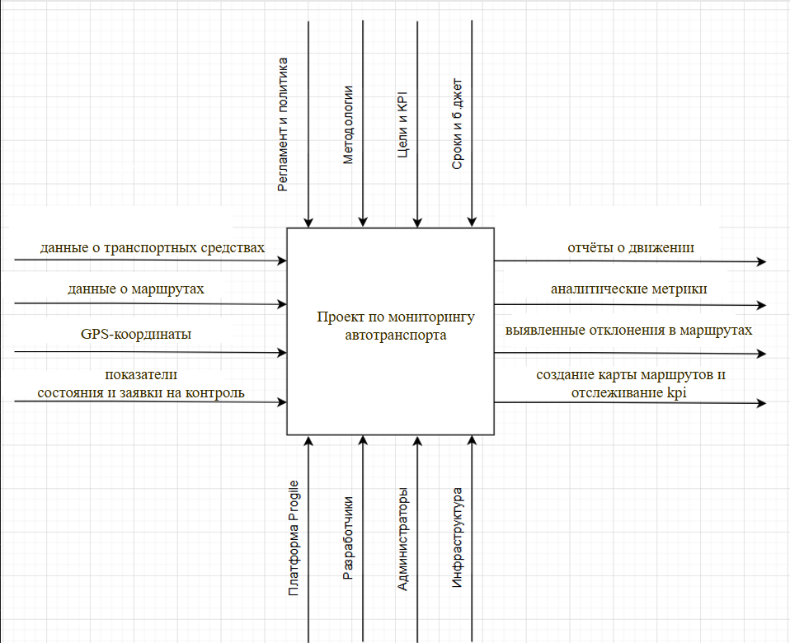
Рисунок 1. Диаграмма IDEF0 A-0

Контекстная диаграмма демонстрирует, что система является замкнутым преобразователем входных данных пользователя в структурированный цифровой гардероб, действуя в рамках заданных архитектурных и технических ограничений с использованием определенного набора технологических механизмов.

SWOT-анализ текущего состояния
Для оценки перспектив разработки приложения Progile проведен SWOT-анализ, рассматривающий внутренние сильные и слабые стороны проекта, а также внешние возможности и угрозы.
Сильные стороны (Strengths):
- Четкая архитектура на базе паттерна PCMEF обеспечивает модульность, разделение ответственности и удобство дальнейшего сопровождения кода.
- Поддержка offline-режима с локальным кэшированием через AsyncStorage позволяет использовать приложение при нестабильном интернет-соединении.
- Наличие ролевой модели пользователей позволяет разграничивать доступ для диспетчера, логиста, водителя, администратора и руководителя.
- Использование современных технологий React Native, TypeScript, Java Spring Boot, PostgreSQL, JWT и OpenAPI делает решение актуальным и соответствующим требованиям курсового проекта.
- REST API содержит обязательные CRUD-endpoint и дополнительные endpoint для транспорта, маршрутов, GPS-снимков, отчетов и комментариев.
- Подробная документация, OpenAPI-спецификация и Postman collection упрощают тестирование, развитие и поддержку проекта.
Слабые стороны (Weaknesses):
- Функционал MVP ограничен по сравнению с промышленными системами мониторинга транспорта и телематики.
- Часть данных в текущей версии используется в демонстрационном режиме, без полноценной интеграции с реальными GPS-трекерами.
- Зависимость от одного разработчика создает риск задержек и ограничивает скорость развития проекта.
- Для работы на физическом устройстве требуется ручная настройка адреса backend-сервера в локальной сети.
- Offline-режим в первой версии основан на кэшировании последних данных, а не на полноценной двусторонней синхронизации всех операций.
- Отсутствие коммерческой модели на этапе курсового проекта не позволяет полноценно оценить экономическую устойчивость решения.
Возможности (Opportunities):
- Рост потребности в цифровизации логистики и транспортного мониторинга создает спрос на мобильные системы контроля транспорта.
- Интеграция с внешними GPS-сервисами и картографическими API позволит отображать движение транспорта на карте в реальном времени.
- Добавление push-уведомлений позволит оперативно информировать диспетчера о задержках, отклонениях от маршрута и критических событиях.
- Расширение аналитики даст возможность оценивать эффективность использования транспорта, пробег, простои и качество выполнения маршрутов.
- Развитие приложения до iOS-версии и веб-панели руководителя увеличит охват пользователей.
- Интеграция с корпоративными системами учета и планирования может повысить практическую ценность проекта.
Угрозы (Threats):
- Высокая конкуренция со стороны зрелых систем мониторинга транспорта и TMS-решений с большим бюджетом разработки.
- Нестабильное интернет-соединение на маршрутах может снижать актуальность данных мониторинга.
- Зависимость от сторонних сервисов, таких как GPS-провайдеры, картографические API, хостинг и база данных, создает операционные риски.
- Требования к защите персональных данных и безопасности транспортной информации могут усложнить внедрение системы.
- Быстрое устаревание технологического стека требует регулярного обновления зависимостей, библиотек и средств разработки.
- При росте объема GPS-событий может потребоваться оптимизация базы данных, индексов и механизма хранения истории перемещений.

Анализ аналогов и конкурентов
На рынке программных решений для мониторинга транспорта и управления логистическими процессами представлено несколько заметных систем. Их анализ позволяет выявить лучшие практики, а также определить особенности, которые учитываются при разработке приложения Progile.
Wialon - одна из наиболее известных платформ спутникового мониторинга транспорта. Система позволяет отслеживать местоположение транспортных средств, контролировать маршруты, расход топлива, пробег, остановки и события телематики. К сильным сторонам Wialon относятся развитая функциональность, поддержка большого количества GPS-устройств и широкие возможности аналитики. К слабым сторонам можно отнести сложность внедрения, избыточность для небольших организаций и зависимость от специализированного оборудования.
Fleetio - система управления автопарком, ориентированная на учет транспортных средств, техническое обслуживание, расходы, водителей и эксплуатационные показатели. Сильной стороной Fleetio является развитый учет жизненного цикла транспорта и удобная аналитика по обслуживанию автопарка. Слабая сторона заключается в том, что система больше ориентирована на fleet management, чем на оперативный мониторинг маршрутов в рамках мобильного приложения с собственной серверной частью.
Яндекс Маршрутизация - сервис для планирования маршрутов и оптимизации доставки. Он позволяет строить маршруты с учетом географии, временных окон, загруженности и ограничений. Сильная сторона сервиса - развитые алгоритмы маршрутизации и связь с картографической инфраструктурой. Слабая сторона - фокус на планировании доставки, а не на полном цикле мониторинга транспорта, управления статусами, отчетами и ролями пользователей.
ГЛОНАСС/GPS-системы мониторинга транспорта - класс решений, используемых для контроля местоположения, скорости, пробега и технических параметров транспортных средств. Их преимуществом является высокая точность мониторинга и возможность работы с реальными GPS-трекерами. Недостатками являются стоимость оборудования, сложность настройки, зависимость от провайдеров телематики и меньшая гибкость при адаптации интерфейса под конкретные задачи небольшой организации.
На фоне рассмотренных решений Progile ориентирован на создание понятного мобильного программного комплекса для мониторинга транспорта. Его преимущество заключается в сочетании мобильного интерфейса, серверной части Java Spring Boot, REST API, JWT-аутентификации, PostgreSQL, OpenAPI-документации, ролей пользователей и offline-кэширования. Такое решение закрывает базовые потребности мониторинга транспорта и одновременно демонстрирует полный цикл программной инженерии: от анализа предметной области и проектирования до реализации, тестирования и развертывания.
Таблица 1. Сравнительная таблица популярных приложений в категории "цифровой гардероб"

Приложение | Платформа | Оффлайн-режим | Синхронизация | Бесплатная модель | Открытый код
Wialon | IOS | Да | Нет | Нет | Нет
Fleetio | IOS, Android | Частично | Да | Ограничена | Нет
Яндекс Маршрутизация | IOS, Android | Да | Да | Ограничена | Нет
ГЛОНАСС/GPS-системы мониторинга транспорта | IOS, Android | Нет | Да | Ограничена | Нет
ENDS MOBILE (текущий проект) | Android | Да | Да

Анализ показывает, что ни одно из существующих решений не сочетает одновременно структурированный конструктор образов со слотами, полноценный офлайн-режим, открытую архитектуру и бесплатную модель распространения. Именно этот пробел заполняет разрабатываемое приложение.

Обоснование необходимости разработки
Разработка Progile обоснована необходимостью объединить данные транспорта, маршрутов и отчетов в одном приложении. В отличие от отдельных таблиц и ручной переписки, система обеспечивает единый источник данных, формальные роли, защищенный доступ и возможность расширения. Учебная ценность проекта состоит в том, что он покрывает ключевые требования курсовой работы: мобильный UI, Java Spring Boot backend, REST API, JWT, PostgreSQL, OpenAPI, offline mode и тестирование.

Экономическое обоснование (ROI)
Хотя проект разрабатывается в учебных целях, оценка его экономической эффективности позволяет продемонстрировать понимание принципов управления ИТ-проектами. Расчет проведен для гипотетического сценария коммерциализации приложения.
Исходные данные для расчета:
- Трудозатраты на разработку MVP: 32,8 человеко-месяца (по оценке COCOMO II).
- Средняя стоимость человеко-месяца разработчика уровня Middle в РФ: 200 000 рублей.
- Инфраструктурные расходы (хостинг, домен, мониторинг): 15 000 рублей в месяц.
- Планируемый срок окупаемости: 18 месяцев после запуска. Инвестиции в разработку:
- Разработка: 32,8 × 200 000 = 6 560 000 рублей.
- Инфраструктура за период разработки (3 месяца): 45 000 рублей.
- Итого первоначальные инвестиции: 6 605 000 рублей. Прогнозируемые доходы (пессимистичный сценарий):
- Целевая аудитория: 10 000 активных пользователей через 12 месяцев.

- Конверсия в платную подписку (при введении Premium-функций): 5%.
- Платящих пользователей: 500.
- Стоимость подписки: 149 рублей/месяц.
- Ежемесячный доход: 500 × 149 = 74 500 рублей.
- Годовой доход: 894 000 рублей. Операционные расходы:
- Инфраструктура: 15 000 × 12 = 180 000 рублей/год.
- Поддержка и развитие: 200 000 рублей/год.
- Итого: 380 000 рублей/год.
Чистая прибыль за первый год: 894 000 − 380 000 = 514 000 рублей. ROI за 18 месяцев:
- Суммарная чистая прибыль: 514 000 × 1,5 = 771 000 рублей.
- ROI = (771 000 − 6 605 000) / 6 605 000 × 100% = −88,3%.
Отрицательный ROI в краткосрочной перспективе типичен для мобильных приложений на этапе запуска и объясняется высокими первоначальными инвестициями в разработку. Точка безубыточности достигается примерно через 13 лет при пессимистичном сценарии, что делает модель нежизнеспособной без дополнительных источников дохода.
Альтернативные модели повышения экономической эффективности
Для повышения экономической эффективности проекта Progile могут быть рассмотрены дополнительные модели развития и монетизации:
- B2B-внедрение для небольших логистических компаний и организаций, имеющих собственный транспортный парк;
- подписочная модель для расширенного функционала: аналитика рейсов, экспорт отчетов, уведомления об отклонениях от маршрута;
- интеграция с GPS-провайдерами и телематическими сервисами на партнерской основе;
- платные корпоративные модули для руководителей: расширенная отчетность, dashboard эффективности транспорта, история перемещений;
- техническая поддержка, настройка и сопровождение системы для организаций;
- white-label-версия приложения под бренд конкретной транспортной или логистической компании.
При реализации хотя бы двух из перечисленных моделей срок окупаемости проекта может быть сокращен за счет регулярных платежей и расширения целевой аудитории. Наиболее перспективным направлением для Progile является B2B-модель, так как приложение ориентировано не на индивидуального пользователя, а на организации, которым требуется контроль транспорта, маршрутов и отчетности.

Выводы
В ходе работы над аналитической частью был проведен анализ предметной области, бизнес-процессов, конкурентной среды и экономических показателей. Результаты анализа подтверждают целесообразность разработки приложения «Моя полка»: существующие решения не закрывают потребность в структурированном, работающем офлайн и открытом инструменте управления гардеробом для Android-пользователей, а выбранная архитектура и технологический стек обеспечивают техническую реализуемость проекта в рамках заданных ограничений.

Проектная часть

Модель требований к ПО

Use Case диаграмма
Для формализации функциональных требований к системе была разработана диаграмма вариантов использования. Основным актором системы выступает «Пользователь». Диаграмма отражает четыре ключевых прецедента верхнего уровня: «Управлять вещами» (UC-005), «Управлять образами» (UC-013), «Настроить приложение» (UC-020) и «Управлять учетной записью» (UC-021).
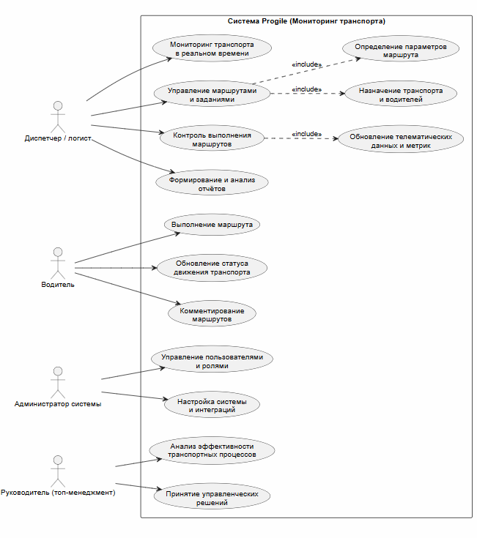6
Рисунок 2. Диаграмма вариантов использования

Спецификация прецедентов
Детальное описание основных прецедентов представлено в виде таблицы спецификаций, фиксирующей предусловия, постусловия, основные и альтернативные потоки выполнения, а также сценарии обработки исключений.
Use Case 1: UC-001 Мониторинг и управление транспортными средствами
Акторы:
- Диспетчер / логист (инициатор)
- Система (исполнитель)
- Водитель / транспортное средство (источник данных)
Уровень:
Основной бизнес-процесс
- Краткое описание
Диспетчер осуществляет мониторинг транспортных средств в системе Progile, отслеживает их местоположение, статус и параметры движения. Система отображает актуальные данные в режиме реального времени и фиксирует изменения. На основе полученной информации осуществляется контроль выполнения маршрутов и анализ логистических процессов.
- Предусловия
- Пользователь аутентифицирован как диспетчер или логист
- У пользователя есть права на просмотр и управление транспортом
- Система подключена к GPS/телематическим источникам данных
- В системе зарегистрированы транспортные средства
- Система мониторинга работает в штатном режиме
- Постусловия
- При успешном выполнении:
- Отображаются актуальные данные о транспортных средствах
- Обновляются координаты и статусы транспорта
- Сохраняется история перемещений (TrackingSnapshot)
- Доступна аналитика по маршрутам и отклонениям
- При необходимости формируется уведомление об отклонениях
При неудачном выполнении:
Данные о транспорте не обновляются
Пользователь получает сообщение об ошибке подключения или отсутствия данных
- Основной поток
- Диспетчер открывает раздел «Мониторинг транспорта»
- Система отображает карту с транспортными средствами
- Система получает данные GPS в реальном времени
- Система обновляет местоположение транспорта
- Диспетчер выбирает конкретное транспортное средство
- Система отображает детальную информацию (скорость, маршрут, статус)
- Система фиксирует изменения в TrackingSnapshot
- Система отображает актуальное состояние системы
- Подпотоки
Подпоток A: Просмотр маршрута
A1. Пользователь выбирает транспортное средство
A2. Система отображает текущий маршрут
A3. Отображаются точки движения и отклонения
Подпоток B: Отслеживание отклонений
B1. Система фиксирует отклонение от маршрута
B2. Генерируется уведомление
B3. Информация отображается диспетчеру
- Потоки исключений
E1: Потеря GPS-сигнала
E1.1. Система не получает координаты
E1.2. Отображается последний известный статус
E1.3. Фиксируется ошибка подключения
E2: Некорректные данные
E2.1. Получены повреждённые телематические данные
E2.2. Система игнорирует запись и логирует ошибку
E3: Сбой обновления данных
E3.1. Система не может обновить информацию
E3.2. Пользователь получает уведомление
Приоритет: Высокий
Частота использования: Постоянно
Сложность: Высокая
3.2 Use Case 2: UC-002 Управление маршрутами и заданиями
Акторы:
- Диспетчер / логист (инициатор)
- Система (исполнитель)
- Водитель (исполнитель)
Уровень:
Основной бизнес-процесс

- Краткое описание
Диспетчер создаёт и управляет маршрутами и заданиями для транспортных средств в системе Progile, назначает транспорт на рейсы, устанавливает точки маршрута, временные параметры и приоритеты выполнения. Система обеспечивает контроль выполнения маршрутов и отслеживание транспортных средств в реальном времени. После создания маршрут становится доступен водителю и системе мониторинга для исполнения и последующего обновления статуса.

- Предусловия
- Пользователь аутентифицирован как диспетчер или логист
- В системе существует хотя бы одно транспортное средство
- У пользователя есть права на управление маршрутами
- В системе зарегистрированы водители или закреплённый транспорт
- Система доступна и функционирует

- Постусловия
- При успешном выполнении:
- Создан объект Route с уникальным ID
- Маршрут связан с конкретным транспортным средством
- Назначен водитель или транспорт
- Установлены точки маршрута, сроки и статус
- Маршрут доступен для выполнения и мониторинга
- Водитель уведомлён о назначении маршрута

При неудачном выполнении:
- Маршрут не создаётся или сохраняется в черновике
- Данные не фиксируются
- Пользователь получает сообщение об ошибке

- Основной поток
- Диспетчер выбирает транспортное средство или раздел маршрутов
- Диспетчер выбирает пункт «Создать маршрут»
- Система отображает форму создания маршрута
- Диспетчер вводит: точки маршрута, время, параметры рейса, приоритет
- Диспетчер назначает транспортное средство
- Система проверяет корректность данных: существование транспорта, корректность координат, валидность временных параметров
- Диспетчер нажимает «Создать»
- Система создаёт объект Route
- Система сохраняет маршрут в базе данных
- Система фиксирует начальный статус маршрута
- Система запускает процесс мониторинга
- Система уведомляет водителя
- Система отображает сообщение об успешном создании

Подпотоки

Подпоток A: Массовое создание маршрутов
A1. Диспетчер загружает список маршрутов или рейсов
A2. Система создаёт несколько маршрутов одновременно
A3. Каждому маршруту назначаются транспортные средства и параметры
Подпоток B: Переназначение транспортного средства
B1. Диспетчер меняет назначенный транспорт
B2. Система обновляет привязку маршрута к новому транспортному средству
B3. Система уведомляет водителя или ответственного за транспорт

Потоки исключений
E1: Некорректные данные
E1.1. Отсутствуют обязательные параметры маршрута
E1.2. Система отображает ошибки
E1.3. Пользователь исправляет данные
E2: Некорректные временные параметры
E2.1. Указано некорректное время рейса или дата в прошлом
E2.2. Система отклоняет создание маршрута
E3: Отсутствие транспортного средства
E3.1. Транспорт не выбран
E3.2. Система блокирует создание маршрута
Приоритет: Критический
Частота использования: Ежедневно
Сложность: Средняя

Глоссарий терминов
Для обеспечения единообразия понимания терминологии в рамках проекта (Ubiquitous Language) разработан глоссарий. Далее перечислены основные термины.
Вещь (Item) — единица каталога гардероба, обладающая метаданными (название, категория, сезон) и визуальным представлением (фотография).
Образ (Outfit) — структурированный набор вещей, собранный пользователем в единый комплект.
Слот (Slot) — позиционный элемент конструктора образа, жестко привязанный к определенной категории одежды (например, слот «Обувь» принимает только вещи категории «Обувь»).
Синхронизация (Sync) — процесс двустороннего обмена данными между локальным хранилищем устройства и серверной базой данных для обеспечения консистентности.
PCMEF — архитектурный паттерн, разделяющий систему на слои: Presentation, Control, Mediator, Entity, Foundation.
JWT (JSON Web Token) — стандарт передачи утверждений между сторонами, используемый в системе для Stateless-аутентификации.

Модель предметной области

Domain Model (диаграмма классов)
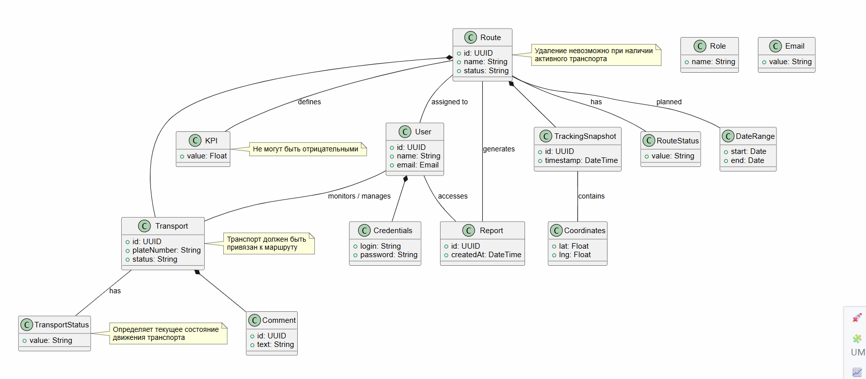
Рисунок 3. Диаграмма классов

Модель предметной области отражает ключевые сущности системы, их атрибуты и взаимосвязи без привязки к конкретной технологии хранения данных. Корневым агрегатом выступает сущность User, владеющая коллекциями Item и Outfit. Связь между образом и вещью реализована не напрямую, а через сущность OutfitSlot, что позволяет хранить контекст использования вещи в рамках конкретного комплекта.

Описание сущностей и атрибутов
User (Пользователь): идентификатор (UUID), email (уникальный), хеш пароля, отображаемое имя, URL аватара.
UserSettings (Настройки): идентификатор пользователя (связь 1:1), тема оформления, язык интерфейса, флаг уведомлений.
Item (Вещь): идентификатор, владелец (User), название, описание, URL изображения, категория (Enum), сезон (Enum), метки времени создания и обновления.
Outfit (Образ): идентификатор, владелец (User), название, описание, сезон, дата создания.
OutfitSlot (Слот образа): идентификатор, ссылка на образ, ссылка на вещь (допускает NULL), тип слота (Enum, совпадает с категорией вещи).

Бизнес-правила
Функционирование системы ограничено следующими бизнес-правилами:
- Уникальность идентификатора: email пользователя должен быть уникальным в рамках всей системы.
- Сложность пароля: пароль должен содержать не менее 8 символов, включая буквы и цифры.
- Консистентность слотов: категория вещи, помещаемой в слот образа, должна строго соответствовать типу слота (например, вещь категории TOP не может быть добавлена в слот типа SHOES).
- Минимальная наполненность образа: образ не может быть сохранен, если в него не добавлена хотя бы одна вещь.
- Целостность при удалении: при удалении вещи из гардероба связанные с ней слоты в образах не удаляются, а обнуляются (становятся NULL), сохраняя структуру шаблона образа.

Архитектурное проектирование

Выбор архитектурного стиля
Для реализации проекта выбран стиль «Клиент-Сервер» с использованием REST API в качестве контракта взаимодействия [4]. Клиентская часть следует паттерну Model-View-ViewModel, адаптированному под принципы PCMEF [9]: клиент выступает независимым приложением, способным функционировать автономно, а сервер обеспечивает централизованное хранение, безопасность и синхронизацию между устройствами.

Диаграмма пакетов (PCMEF)
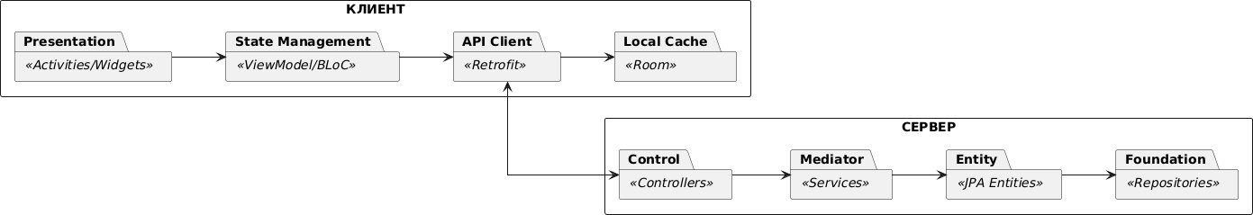
Рисунок 4. Диаграмма пакетов (PCMEF)

Архитектура системы разделена на два независимых контекста (Bounded Contexts): Клиент (Android) и Сервер (Spring Boot). Каждый контекст реализует слои PCMEF.

Описание слоев и их ответственности
Presentation (Представление) отвечает за отображение UI и обработку пользовательского ввода. На клиенте — это Jetpack Compose экраны, на сервере
— REST Controllers.
Control (Управление) содержит ViewModel (клиент) и DTO-валидацию (сервер). Управляет состоянием интерфейса и маршрутизацией запросов.
Mediator (Посредник) реализует бизнес-логику и координацию данных. На клиенте — это Repository (решает, откуда брать данные: из сети или кэша), на сервере — Service layer.
Entity (Сущности) – объекты предметной области. JPA Entities на сервере, Room Entities на клиенте.
Foundation (Фундамент) – механизмы доступа к данным. DAO интерфейсы Room на клиенте, JpaRepository на сервере.

Архитектурные решения (ADR)
ADR-1: «Использование AsyncStorage и SecureStore для локального хранения данных».
Принято решение использовать AsyncStorage для кэширования некритичных данных приложения и SecureStore для безопасного хранения JWT-токена. Такой подход разделяет обычные offline-данные и чувствительную информацию. AsyncStorage подходит для сохранения последних загруженных списков транспорта, маршрутов и пользовательских данных, а SecureStore обеспечивает более безопасное хранение токена авторизации на мобильном устройстве.
ADR-2: «Stateless-аутентификация через JWT».
Вместо серверных сессий выбран JWT, так как он упрощает взаимодействие мобильного клиента с серверной частью и хорошо подходит для REST API. После успешной аутентификации сервер возвращает токен, который клиент передает в заголовке Authorization: Bearer <token>. Это позволяет не хранить состояние пользовательской сессии на сервере и упрощает масштабирование backend-части.
ADR-3: «Разделение предметной области на транспорт, маршруты, GPS-снимки, отчеты и комментарии».
Вместо хранения всех данных в одной универсальной сущности принято решение выделить отдельные модели для ключевых объектов системы: Transport, Route, TrackingSnapshot, Report и Comment. Такое разделение делает модель предметной области более понятной, упрощает разработку REST API и позволяет отдельно развивать функции мониторинга транспорта, управления маршрутами, формирования отчетов и взаимодействия пользователей.
ADR-4: «Использование Spring Boot для серверной части».
Для backend выбран Java Spring Boot, так как он соответствует требованиям курсового проекта и предоставляет готовую инфраструктуру для создания REST API, настройки безопасности, работы с PostgreSQL, валидации данных, тестирования и документирования API через OpenAPI/Swagger. Это снижает объем ручной настройки и повышает поддерживаемость проекта.
ADR-5: «Использование React Native и TypeScript для мобильного клиента».
Для клиентской части выбран React Native с TypeScript. Это позволяет разрабатывать мобильный интерфейс, совместимый с Android, использовать компонентный подход и строгую типизацию данных. TypeScript снижает риск ошибок при работе с DTO, ролями пользователей, статусами транспорта и маршрутами.

Проектирование базы данных

ER-диаграмма
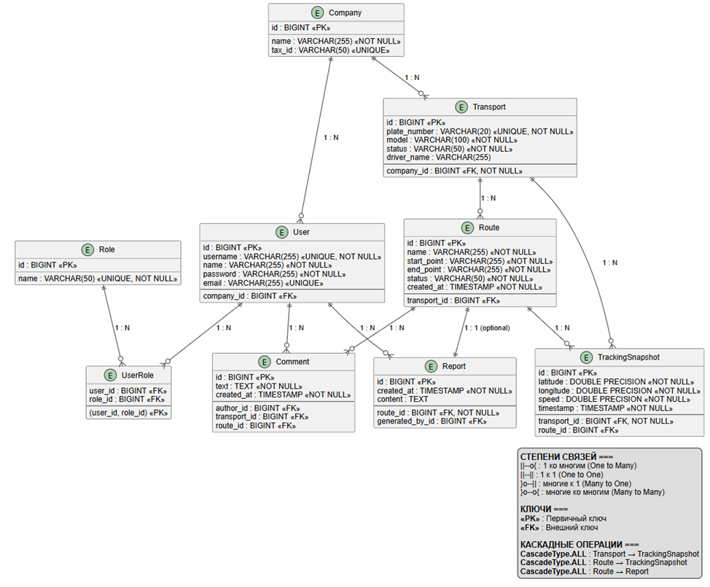
Рисунок 5. ER-диаграмма

Реляционная модель данных спроектирована в третьей нормальной форме (3НФ). Связи между таблицами реализованы через внешние ключи с настроенными правилами каскадного удаления (ON DELETE CASCADE) для зависимых сущностей и обнуления ссылок (ON DELETE SET NULL) для слотов образов при удалении вещи.

Физическая модель данных
В качестве СУБД для проекта Progile выбрана PostgreSQL. Данная система управления базами данных хорошо подходит для серверной части на Spring Boot, поддерживает надежное хранение данных, индексацию, ограничения целостности и удобно интегрируется со Spring Data JPA.
Для первичных и внешних ключей в текущей реализации используется тип BIGSERIAL / BIGINT. Такой вариант удобен для учебного проекта, так как он прост в настройке, хорошо поддерживается JPA и позволяет автоматически генерировать идентификаторы на стороне базы данных. В дальнейшем при переходе к промышленной эксплуатации числовые идентификаторы могут быть заменены на UUID, чтобы снизить риск перебора ID и упростить распределенную генерацию идентификаторов.
Основные справочные состояния в системе представлены через перечисления. На уровне Java используются enum-типы RoleName, VehicleStatus и RouteStatus. В базе данных такие значения могут храниться как VARCHAR с ограничениями CHECK, что обеспечивает читаемость данных и контроль допустимых состояний. Например, роль пользователя может принимать значения USER, DISPATCHER, LOGIST, ADMIN, MANAGER, DRIVER, а статус транспорта - MOVING, STOPPED, OFF_ROUTE, MAINTENANCE.
Физическая модель данных включает несколько основных таблиц. Таблица user_accounts предназначена для хранения учетных записей пользователей, их ролей, email, хеша пароля и организации. Таблица monitored_entities используется как универсальная сущность для обязательного CRUD API курсового проекта. Таблица transport хранит транспортные средства, их государственный номер, модель, тип, водителя, текущий статус, скорость и уровень топлива. Таблица routes описывает маршруты, начальную и конечную точку, назначенное транспортное средство, ETA, статус выполнения и прогресс. Таблица tracking_snapshots предназначена для хранения GPS-снимков с координатами, скоростью и временем фиксации. Таблица reports хранит отчеты по рейсам и аналитические показатели, а таблица comments используется для комментариев к транспортным средствам и маршрутам.
Для текстовых данных используются типы VARCHAR и TEXT. Короткие значения, такие как государственный номер, модель, водитель, тип и статус, целесообразно хранить как VARCHAR. Более длинные описания и комментарии хранятся как TEXT.
Для координат транспортных средств в таблице tracking_snapshots используются числовые поля latitude и longitude. Для обеспечения корректности данных на уровне базы задаются ограничения диапазона: широта должна находиться в пределах от -90 до 90, долгота - от -180 до 180. Также ограничения применяются к скорости, уровню топлива и прогрессу маршрута. Скорость ограничивается диапазоном от 0 до 160, уровень топлива - от 0 до 100, прогресс маршрута - от 0 до 100 процентов.
Для повышения производительности предусматриваются индексы. Индекс по email в таблице user_accounts ускоряет поиск пользователя при входе в систему. Индекс по plate_number в таблице transport ускоряет поиск транспортного средства по государственному номеру. Индекс по vehicle_id в таблице routes позволяет быстрее получать маршруты конкретного транспорта. Индекс по transport_id и timestamp в таблице tracking_snapshots нужен для быстрого получения последних GPS-событий. Индексы по transport_id и route_id в таблице comments ускоряют загрузку комментариев к конкретному транспортному средству или маршруту.
Таким образом, физическая модель данных обеспечивает хранение учетных записей, транспорта, маршрутов, GPS-снимков, отчетов и комментариев. Она соответствует требованиям курсового проекта и может быть расширена при переходе от учебной версии к промышленной эксплуатации.

DDL-скрипты
Управление схемой базы данных осуществляется с помощью инструмента миграций Flyway. Скрипт V1 init_database.sql содержит последовательность команд: создание расширений (uuid-ossp), определение ENUM-типов, создание таблиц с ограничениями (NOT NULL, UNIQUE, CHECK), добавление индексов и триггеров для автоматического обновления поля updated_at.
DDL-скрипты можно просмотреть в Приложении А.

Детальное проектирование

Диаграммы последовательности
Для визуализации взаимодействия компонентов системы при выполнении ключевых сценариев разработаны диаграммы последовательности (Sequence Diagrams). Они демонстрируют прохождение запроса от мобильного UI-слоя через состояние приложения, API-клиент и REST-контроллеры серверной части к сервисам, репозиториям и базе данных. Также диаграммы отражают обработку состояний загрузки, ошибок сети, проверки JWT-токена и использование локального кэша при временном отсутствии интернет-соединения.
В проекте Progile диаграммы последовательности используются для описания наиболее важных сценариев: регистрации и входа пользователя, получения списка транспортных средств, создания или обновления маршрута, фиксации GPS-снимка, изменения статуса транспорта и формирования отчета. Такой подход позволяет показать не только пользовательские действия, но и внутреннюю логику взаимодействия между React Native-клиентом, Spring Boot backend, сервисным слоем и PostgreSQL.
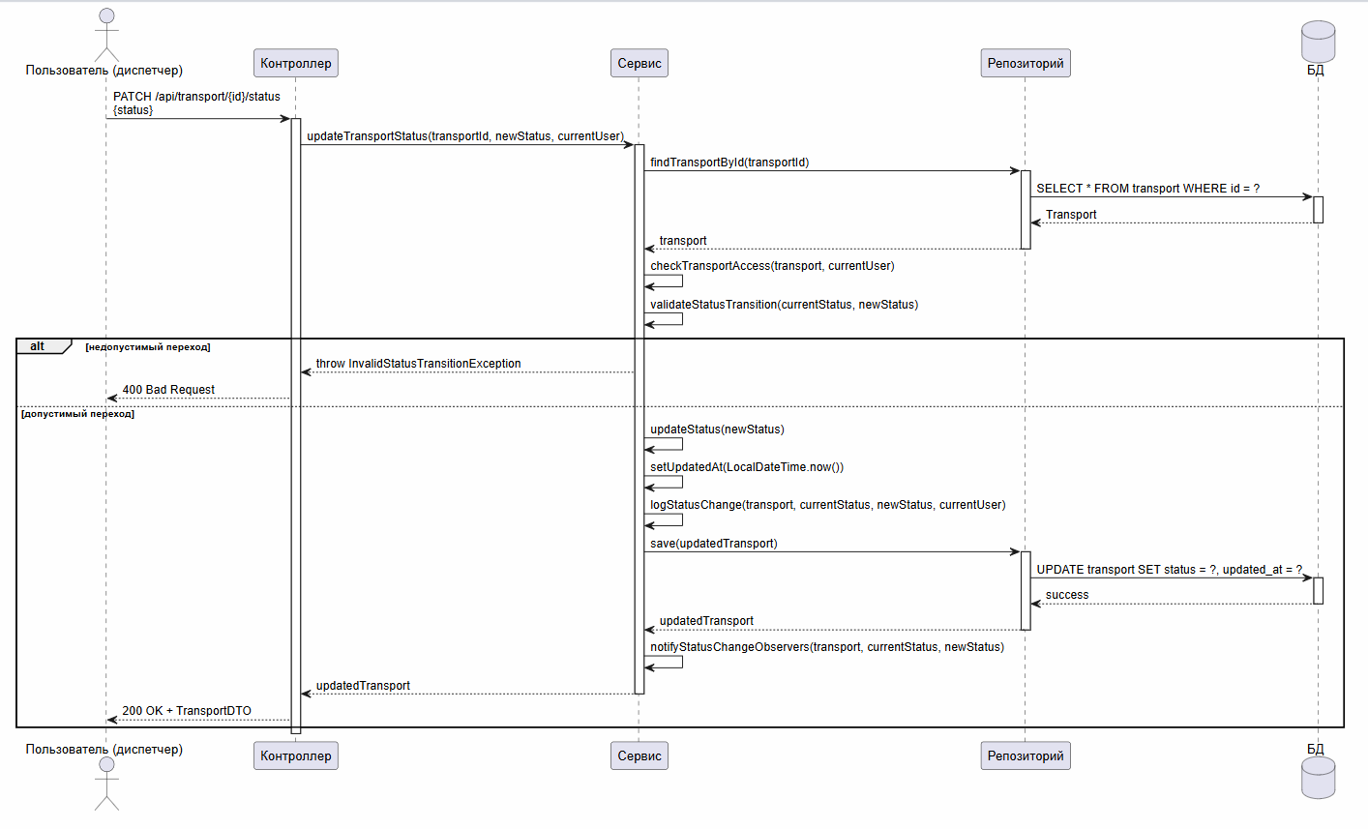
Рисунок 6. Пример диаграммы последовательности для UC-005

Диаграмма классов проектирования

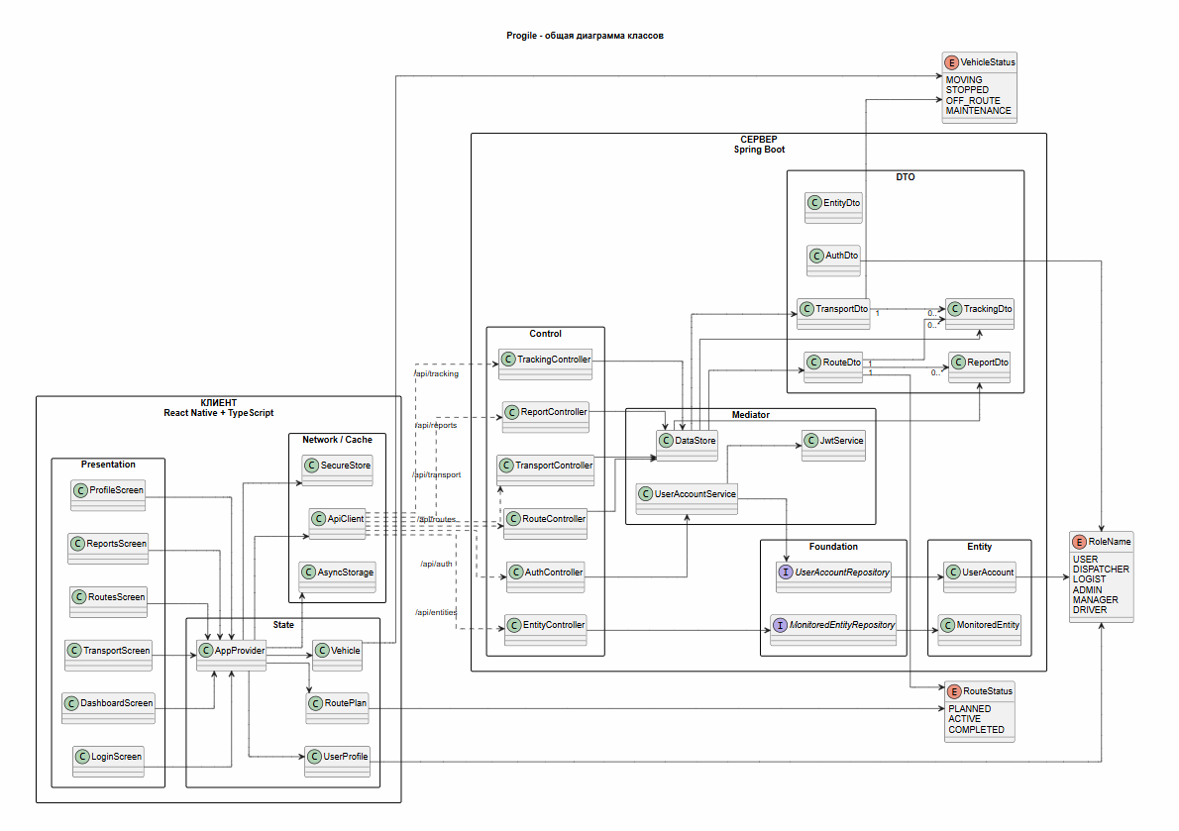

Рисунок 7. Детальная диаграмма классов проектирования
25

Диаграмма классов проектирования детализирует Domain Model, добавляя технические детали реализации: аннотации фреймворков, сигнатуры методов, типы значений и разделение на DTO и локальные модели.

Применение паттернов GoF и архитектурных паттернов
Singleton используется для инстансов RetrofitClient, AppDatabase и TokenManager, гарантируя существование единственного экземпляра ресурсоемких объектов на время жизни приложения.
Observer реализован через StateFlow и LiveData в Android [3]. ViewModel выступает источником данных, а UI-компоненты подписываются на изменения состояния, обеспечивая реактивное обновление интерфейса.
Data Mapper применен на сервере для конвертации JPA Entities в DTO и обратно. Это позволяет изолировать доменную модель от формата передачи данных по сети и избежать проблем циклических ссылок при сериализации JSON.
Repository – архитектурный паттерн, используемый для абстрагирования источников данных. Repository скрывает от ViewModel детали того, откуда поступают данные.

Выводы
В ходе работы над проектной частью были формализованы требования к системе, детализирована модель предметной области и зафиксированы архитектурные решения, обеспечивающие модульность и масштабируемость. Разработанная структура базы данных и детальное проектирование компонентов в соответствии с паттерном PCMEF создают надежный фундамент для этапа программной реализации.

Реализационная часть

Реализация бизнес-логики

Структура проекта
Серверная часть приложения Progile реализована на языке Java 17 с использованием фреймворка Spring Boot. Структура проекта организована в соответствии с пакетным подходом, отражающим слои архитектуры PCMEF и принципы разделения ответственности.
В корневом пакете com.progile.backend выделены подпакеты: model для классов предметной области и перечислений, repository для слоя доступа к данным, service для бизнес-логики и промежуточного слоя Mediator, api для обработки HTTP-запросов, dto для объектов передачи данных, security для JWT-аутентификации и фильтра безопасности, а также config для конфигурационных классов Spring Security и OpenAPI.
Пакет api содержит REST-контроллеры, отвечающие за обработку запросов клиента: AuthController, EntityController, TransportController, RouteController, TrackingController, ReportController и CommentController. Пакет service включает бизнес-логику приложения, в том числе UserAccountService для работы с пользователями и DataStore для операций с транспортом, маршрутами, GPS-снимками, отчетами и комментариями. Пакет repository содержит JPA-репозитории UserAccountRepository и MonitoredEntityRepository, обеспечивающие взаимодействие с PostgreSQL.
Такое разделение обеспечивает слабую связанность компонентов, упрощает сопровождение кодовой базы и позволяет развивать отдельные части системы независимо друг от друга. Например, мобильный клиент взаимодействует только с REST API, контроллеры делегируют бизнес-логику сервисам, а доступ к данным изолирован в репозиториях. Это соответствует архитектуре PCMEF и требованиям курсового проекта.
3.2.3. Классы-сущности
Классы-сущности в проекте Progile представляют предметную область системы мониторинга транспорта. В серверной части используются JPA-сущности и DTO-объекты, которые разделяют внутреннюю модель хранения данных и внешний формат обмена с мобильным клиентом.
Ключевыми JPA-сущностями являются UserAccount и MonitoredEntity. Сущность UserAccount хранит данные учетной записи пользователя: идентификатор, ФИО, email, хеш пароля, роль и организацию. Для поля роли используется перечисление RoleName, включающее значения USER, DISPATCHER, LOGIST, ADMIN, MANAGER и DRIVER. Пароль пользователя не хранится в открытом виде, а сохраняется только как BCrypt-хеш.
Сущность MonitoredEntity используется для реализации обязательного CRUD API курсового проекта. Она содержит поля id, name, type, status, description и updatedAt. Данная сущность позволяет выполнять создание, получение, обновление, удаление и поиск объектов через endpoint /api/entities.
Для основной предметной области мониторинга транспорта используются DTO-классы TransportDto, RouteDto, TrackingDto, ReportDto и CommentDto. Они описывают транспортные средства, маршруты, GPS-снимки, отчеты и комментарии. Для статусов используются перечисления VehicleStatus и RouteStatus. VehicleStatus содержит состояния MOVING, STOPPED, OFF_ROUTE, MAINTENANCE, а RouteStatus - PLANNED, ACTIVE, COMPLETED.
Такое разделение позволяет не отдавать JPA-сущности напрямую наружу, а использовать DTO как стабильный контракт REST API между backend и мобильным приложением.
3.2.4. Слой доступа к данным
Слой Foundation реализован посредством интерфейсов, наследующих JpaRepository. В проекте используются репозитории UserAccountRepository и MonitoredEntityRepository.
UserAccountRepository отвечает за работу с учетными записями пользователей. Он содержит методы поиска пользователя по email и проверки существования email, что используется при регистрации и аутентификации. Например, при входе пользователя система ищет учетную запись по email, после чего сервисный слой проверяет пароль и формирует JWT-токен.
MonitoredEntityRepository отвечает за работу с универсальными сущностями обязательного CRUD API. Он позволяет получать список объектов, искать объект по идентификатору, сохранять изменения и удалять записи. Spring Data JPA автоматически создает реализации этих методов, освобождая сервисный слой от написания SQL-кода.
Для демонстрационной части предметной области, связанной с транспортом, маршрутами, GPS-снимками, отчетами и комментариями, используется сервис DataStore. Он инкапсулирует операции над соответствующими DTO и может быть в дальнейшем заменен отдельными JPA-репозиториями без изменения REST API. Такой подход позволяет сохранить стабильность интерфейса клиента и постепенно развивать серверную часть.
3.2.5. Слой управления
Слой Mediator представлен сервисными классами, содержащими бизнес-логику приложения. Основными компонентами этого слоя являются UserAccountService и DataStore.
UserAccountService отвечает за регистрацию, аутентификацию, получение и обновление профиля, смену пароля и удаление учетной записи. При регистрации сервис проверяет уникальность email, хеширует пароль с помощью BCrypt и сохраняет пользователя в базе данных. При входе сервис проверяет пароль и формирует JWT-токен через JwtService.
DataStore содержит бизнес-операции, связанные с транспортом, маршрутами, GPS-снимками, отчетами и комментариями. В нем реализованы методы получения списка транспортных средств, поиска транспорта, создания и обновления маршрутов, изменения статуса транспорта и маршрута, фиксации GPS-снимков, генерации отчетов и добавления комментариев.
Например, при изменении статуса транспортного средства контроллер получает запрос от клиента и передает его в DataStore. Сервис находит транспорт по идентификатору, проверяет новое значение статуса и возвращает обновленный TransportDto. Аналогично при работе с маршрутами сервис контролирует статус маршрута, прогресс выполнения и связь маршрута с транспортным средством.
Все операции, связанные с изменением состояния persistent-сущностей, могут быть помечены аннотацией @Transactional для обеспечения атомарности. В текущей реализации это особенно актуально для операций с учетными записями и универсальными сущностями, которые сохраняются через JPA-репозитории в PostgreSQL.

Рефакторинг и оптимизация

3.3.1 Статический анализ кода
В ходе этапа рефакторинга был внедрен инструмент статического анализа Checkstyle. Конфигурация базируется на стандарте Google Java Style с адаптацией под требования проекта: максимальная длина строки увеличена до 120 символов, введено обязательное наличие JavaDoc для публичных методов API [4]. Автоматическая проверка в процессе сборки позволила выявить и устранить нарушения именование переменных, неиспользуемые импорты и избыточную цикломатическую сложность, что повысило общую читаемость и поддерживаемость кода.

Применение паттернов (Data Mapper, Identity Map)
Для строгого разделения модели данных и модели представления применен паттерн Data Mapper [12]. В проекте введены классы-мапперы, отвечающие за конвертацию JPA-сущностей в DTO (Data Transfer Objects) и обратно. Это предотвращает утечку внутренней структуры базы данных (например, хешей паролей или служебных полей) через REST API и решает проблему циклических ссылок при сериализации JSON [13].
Паттерн Identity Map реализован на уровне Hibernate через механизм Persistence Context первого уровня [9]. В рамках одной транзакции повторное обращение к сущности по первичному ключу возвращает тот же экземпляр объекта в памяти, а не выполняет новый SQL-запрос. Это гарантирует консистентность данных внутри бизнес-операции и снижает нагрузку на базу данных [13].

Оптимизация запросов
Для решения классической проблемы N+1 при загрузке связанных коллекций (например, списка слотов для каждого образа) применен подход JOIN FETCH в JPQL-запросах, а также аннотация @EntityGraph. Это позволяет загружать корневую сущность и все необходимые ассоциации одним запросом. Стратегия загрузки для коллекций @OneToMany явно установлена в FetchType.LAZY, что предотвращает загрузку тяжелых графов объектов, когда они не требуются клиенту.

Пользовательский интерфейс
Клиентская часть приложения Progile разработана на React Native с использованием TypeScript. Для построения интерфейса применяются компоненты React Native Paper, что позволяет реализовать визуальный стиль, близкий к Material Design. Навигация между экранами выполнена с помощью React Navigation.
Архитектура клиентской части построена вокруг общего состояния приложения, реализованного в AppProvider. В нем хранятся данные пользователя, список транспортных средств, маршруты, уведомления, состояние загрузки и признак offline-режима. Экраны получают данные из общего состояния и вызывают методы для входа, регистрации, загрузки транспорта, загрузки маршрутов, обновления статусов и выхода из профиля.
В приложении реализованы основные экраны: экран входа и регистрации, главная панель, список транспортных средств, карточка транспортного средства, список маршрутов, карточка маршрута, отчеты и профиль пользователя. Такой набор экранов обеспечивает выполнение основных сценариев системы мониторинга транспорта: аутентификацию, просмотр состояния транспорта, контроль маршрутов, анализ отчетов и управление пользовательскими данными.
Для взаимодействия с серверной частью используется API-клиент на базе Axios. JWT-токен, полученный после входа, сохраняется в Expo SecureStore и автоматически передается в заголовке Authorization при выполнении защищенных запросов. Для поддержки работы при нестабильном интернет-соединении применяется AsyncStorage, где сохраняются последние загруженные данные. При отсутствии соединения приложение может отображать кэшированную информацию и работать в demo/offline-режиме.
Интерфейс приложения ориентирован на мобильное использование диспетчером, логистом, водителем, администратором и руководителем. Визуальные элементы, такие как карточки метрик и цветовые статусы, помогают быстро оценивать состояние транспорта, маршрутов и отчетов.
Со скриншотами интерфейса можно ознакомиться в Приложении Б.

Безопасность и транзакции

Аутентификация и авторизация
Безопасность серверной части обеспечивается фреймворком Spring Security. Аутентификация реализована по Stateless-модели с использованием JWT (JSON Web Token). При успешном входе сервер генерирует токен, содержащий идентификатор пользователя, который клиент передает в заголовке Authorization последующих запросов. Пароли пользователей не хранятся в открытом виде, а хешируются алгоритмом BCrypt с использованием случайной соли.

Управление транзакциями
Транзакционное управление настроено на уровне сервисов. Аннотация @Transactional гарантирует соблюдение принципов ACID. В случае возникновения непроверяемого исключения (RuntimeException) в процессе выполнения сложной операции (например, создания образа с множеством слотов), все изменения в базе данных автоматически откатываются, предотвращая появление «осиротевших» записей.

Защита от атак
Использование ORM (Hibernate) и параметризованных запросов Spring Data JPA полностью нивелирует риск SQL-инъекций, так как пользовательский ввод никогда не конкатенируется напрямую в текст SQL-запроса. Для защиты от XSS-атак при передаче данных через REST API [15] применяется строгая
валидация DTO с использованием Jakarta Bean Validation (@Valid, @Size, @Pattern). Механизм CSRF отключен, так как API является полностью Stateless и использует токены в заголовках, а не cookie-сессии.

REST API

Спецификация OpenAPI
Документирование API автоматизировано с помощью библиотеки SpringDoc OpenAPI. При запуске приложения генерируется интерактивная документация в формате Swagger UI, доступная по адресу /swagger-ui.html. Спецификация описывает все доступные эндпоинты, форматы запросов и ответов, а также коды возможных HTTP-ошибок, что упрощает интеграцию с мобильным клиентом [15].

Реализация контроллеров
Контроллеры (слой Control) представляют собой классы, аннотированные @RestController. Они выступают точками входа для HTTP-запросов и делегируют обработку сервисному слою. Методы контроллеров возвращают объекты ResponseEntity, что позволяет гибко управлять HTTP-статусами ответа (например, возврат 201 Created при успешном создании ресурса или 400 Bad Request при ошибке валидации). Идентификатор текущего пользователя извлекается из контекста безопасности Spring Security, что исключает необходимость передавать его в теле запроса.

Тестирование API
Тестирование серверной части разделено на модульное и интеграционное. Модульные тесты сервисного слоя написаны с использованием JUnit 5 и Mockito; они изолируют бизнес-логику от базы данных путем мокирования репозиториев. Интеграционные тесты контроллеров используют MockMvc для эмуляции HTTP-запросов без поднятия полноценного веб-сервера. Инструмент
JaCoCo настроен на автоматический сбор метрик покрытия, итоговое значение которого составило более 40%, что соответствует требованиям технического задания.
С результатами тестирования можно ознакомиться в Приложении В.

Выводы
В ходе реализационной части был создан полнофункциональный программный продукт, в котором теоретические архитектурные решения и модели предметной области трансформированы в рабочий код. Применение паттернов PCMEF, Data Mapper и Identity Map, а также внедрение механизмов безопасности и оптимизации запросов обеспечили создание надежной, масштабируемой и легко поддерживаемой системы, готовой к интеграции с мобильным клиентом.

Тестирование и обеспечение качества

Модульное тестирование
Модульное тестирование (Unit Testing) составляет основу стратегии обеспечения качества проекта и направлено на проверку корректности работы изолированных компонентов системы без зависимости от внешних ресурсов, таких как база данных или сетевые сервисы. Для серверной части тестирование реализовано с использованием фреймворка JUnit 5 в связке с Mockito, что позволяет подменять зависимости сервисного слоя моками и фокусироваться на проверке бизнес-логики.
Ключевыми объектами модульного тестирования на сервере выступают классы сервисного слоя (Mediator). Например, ItemServiceTest проверяет сценарии успешного создания вещи, корректную обработку валидационных ошибок и поведение при попытке удаления несуществующего ресурса. Особое внимание уделено тестированию метода createOutfit в OutfitService, где проверяется кросс-валидация слотов: тест убеждается, что при попытке добавить вещь категории BOTTOM в слот типа HEADWEAR сервис выбрасывает соответствующее бизнес-исключение, а транзакция откатывается.
На клиентской стороне модульному тестированию подвергаются классы ViewModel и мапперы данных. Для ItemsViewModelTest используется библиотека MockK, позволяющая в лаконичном синтаксисе Kotlin задавать поведение репозиториев. Тесты проверяют, что при вызове loadItems() состояние StateFlow корректно переходит через фазы Loading - Success или Error, а метод createItem() делегирует вызов репозиторию с правильными параметрами. Отдельно тестируется класс Validator, содержащий функции проверки формата email и сложности пароля, что позволяет гарантировать надежность входной валидации на всех уровнях приложения.

Интеграционное тестирование
Интеграционное тестирование направлено на проверку корректности взаимодействия между компонентами системы и их соответствия контрактным обязательствам. В проекте оно разделено на два направления: тестирование REST API сервера и тестирование слоя доступа к данным.
Для тестирования контроллеров (слой Control) применяется MockMvc — инструмент Spring Test, эмулирующий HTTP-запросы без запуска полноценного веб-сервера. Тесты ItemControllerTest и OutfitControllerTest проверяют маппинг URL-адресов, корректность HTTP-статусов ответов (200 OK, 201 Created, 400 Bad Request, 401 Unauthorized), а также обработку ошибок валидации DTO. Контекст безопасности Spring Security мокируется через аннотацию @WithMockUser, что позволяет тестировать защищенные эндпоинты без генерации реальных JWT-токенов.
Тестирование слоя Foundation (репозиториев) реализовано через аннотацию @DataJpaTest, которая поднимает встроенную базу данных H2 вместо PostgreSQL. Это позволяет проверить корректность JPQL-запросов, работу каскадных удалений и стратегии ON DELETE SET NULL для слотов образов в изолированном окружении. Тест OutfitSlotRepositoryTest убеждается, что при удалении вещи связанные слоты не исчезают, а обнуляют ссылку на item_id, сохраняя структуру образа.

Системное тестирование
Системное тестирование проверяет работу приложения как единого целого в условиях, максимально приближенных к реальным. Для серверной части оно включает разворачивание полноценного Spring Boot приложения с подключением к тестовой базе данных PostgreSQL и выполнение сценариев из спецификации прецедентов через Swagger UI или HTTP-клиент (Postman/Insomnia). Проверяются сквозные сценарии: регистрация, вход, создание вещи, создание образа, редактирование и удаление.

На стороне мобильного клиента системное тестирование выполняется вручную на эмуляторе Android Studio [7] и физических устройствах под управлением Android 11+ (API 30). Проверяются ключевые пользовательские сценарии: работа в режиме полета (оффлайн-режим), восстановление соединения и автоматическая синхронизация через WorkManager, корректное отображение состояний загрузки и ошибок, адаптивность интерфейса к различным размерам экрана и темам оформления.

Нагрузочное тестирование
Нагрузочное тестирование REST API выполнено с использованием инструмента Apache JMeter. Целью тестирования являлось определение пропускной способности API и выявление узких мест в архитектуре до начала промышленной эксплуатации.
Тестовый сценарий имитировал поведение 50 виртуальных пользователей, одновременно выполняющих операции чтения и записи. Тестирование проводилось на конфигурации: 4 ядра CPU, 8 GB RAM, PostgreSQL 15. Результаты показали, что среднее время отклика для операций чтения составило 45 мс при нагрузке 100 запросов в секунду, а операции записи демонстрировали среднее время отклика 120 мс.

Результаты тестирования
Итоговая оценка качества кодовой базы производилась с использованием инструмента JaCoCo, интегрированного в процесс сборки Maven. Отчет генерируется после выполнения команды mvn clean test и доступен в формате HTML в директории target/site/jacoco.
Общее покрытие кода серверной части составило 70% по инструкциям, что значительно превышает минимальное требование в 40%, установленное техническим заданием. Наивысшее покрытие достигнуто в сервисном слое, что соответствует принципу тестирования бизнес-логики как наиболее критичного компонента системы.

Дополнительно был проведен статический анализ кода с использованием Checkstyle. Конфигурация, основанная на Google Java Style, выявила 23 нарушения на начальном этапе, все из которых были устранены в ходе рефакторинга. Итоговый отчет Checkstyle не содержит критических нарушений, что подтверждает соответствие кодовой базы индустриальным стандартам качества.
На клиентской стороне модульные тесты ViewModels и репозиториев обеспечивают покрытие бизнес-логики на уровне 68%, что также превышает требуемый порог. Интеграционные тесты Room DAO подтверждают корректность SQL-запросов и стратегий разрешения конфликтов при синхронизации.

Выводы
В ходе тестирования, включающего модульные, интеграционные, системные и нагрузочные проверки, был достигнут высокий уровень качества программного продукта: покрытие кода тестами превышает требуемые 40%, статический анализ не выявил критических нарушений, а нагрузочное тестирование подтвердило способность системы справляться с ожидаемой пользовательской нагрузкой без деградации производительности.

Развертывание и эксплуатация

Контейнеризация (Docker)
Для обеспечения воспроизводимости среды выполнения и упрощения процесса развертывания серверной части приложения использована технология контейнеризации Docker [11]. Контейнерный подход позволяет инкапсулировать приложение вместе со всеми его зависимостями в изолированную единицу, что исключает проблему расхождения конфигураций между машинами разработчика, тестовым стендом и продуктивной средой.
Структура контейнеризации проекта описана в файле docker-compose.yml, который определяет два сервиса: базу данных PostgreSQL и серверное приложение на Spring Boot. Сервис базы данных использует официальный образ postgres:15, что обеспечивает минимальный размер контейнера при сохранении полной функциональности СУБД. Параметры подключения (имя базы данных, учетные данные пользователя, порт) передаются через переменные окружения. Для обеспечения персистентности данных между перезапусками контейнера объявлен именованный том pgdata, монтируемый в стандартную директорию хранения PostgreSQL /var/lib/postgresql/data.
Сервис приложения собирается из собственного Dockerfile, основанного на многоэтапной сборке (multi-stage build). На первом этапе используется образ maven:3.9-eclipse-temurin-17 для компиляции проекта и запуска тестов, на втором — легкий образ eclipse-temurin:17-jre-alpine для выполнения готового JAR-артефакта. Подобный подход сокращает итоговый размер образа с приблизительно 600 МБ до 180 МБ, ускоряя развертывание и снижая требования к дисковому пространству. Переменная окружения SPRING_DATASOURCE_URL в контейнере приложения ссылается на сервис базы данных по внутреннему DNS-имени Docker Compose (db), что обеспечивает автоматическое обнаружение соседнего контейнера без жесткой привязки к IP-адресам.

Инструкция по установке
Процесс развертывания системы разделен на два независимых блока: установка серверной части и установка клиентского мобильного приложения.
Для развертывания серверной части на целевой машине необходимо выполнить последовательность действий. На первом этапе устанавливается среда выполнения Docker и Docker Compose, соответствующие актуальным стабильным версиям. Затем из репозитория проекта клонируется директория my-shelf-server, после чего в ее корне выполняется команда docker-compose up - d --build. Данная команда инициирует сборку образа приложения, загрузку образа PostgreSQL из Docker Hub, создание сети и запуск обоих контейнеров в фоновом режиме. После завершения инициализации, занимающей обычно не более двух минут, серверное приложение становится доступным по адресу http://localhost:8080, а документация API — по адресу http://localhost:8080/swagger-ui.html.
Установка клиентского мобильного приложения требует наличия на машине разработчика Android Studio версии Hedgehog или новее. После клонирования репозитория проекта открывается директория myshelf-app, в которой Android Studio автоматически выполняет синхронизацию Gradle и загрузку зависимостей. Для запуска приложения на физическом устройстве необходимо включить режим разработчика и отладку по USB в настройках Android-смартфона, после чего выбрать устройство в списке доступных в IDE. Для тестирования на эмуляторе создается виртуальное устройство с образом Android 11 (API 30) или выше. Сборка APK-артефакта для распространения выполняется командой ./gradlew assembleRelease из терминала проекта.

Инструкция по настройке
Конфигурация серверной части осуществляется через файл application.yml, расположенный в директории src/main/resources, а также через переменные окружения, имеющие приоритет над значениями из файла. Ключевыми параметрами, требующими адаптации под конкретную среду

развертывания, являются URL подключения к базе данных (spring.datasource.url), учетные данные СУБД (spring.datasource.username и spring.datasource.password), секретный ключ для подписи JWT-токенов (jwt.secret) и время жизни токена в миллисекундах (jwt.expiration).
На клиентской стороне основным конфигурационным параметром является базовый URL серверного API, определенный в классе Constants. При разработке и тестировании на эмуляторе Android используется специальное значение http://10.0.2.2:8080/api/, которое маршрутизирует запросы к хост-машине [3]. При развертывании на физическом устройстве в локальной сети значение заменяется на реальный IP-адрес сервера, а для продуктивного использования — на доменное имя с HTTPS-сертификатом. Настройки темы оформления и языка интерфейса хранятся в DataStore Preferences на устройстве пользователя и не требуют предварительной конфигурации.

Требования к окружению
Минимальные требования к аппаратному и программному обеспечению для серверной части включают операционную систему семейства Linux (Ubuntu 20.04+, CentOS 8+) или Windows 10/11, процессор с архитектурой x86_64 или ARM64, не менее 2 ГБ оперативной памяти, выделенной под контейнеры, и 5 ГБ свободного дискового пространства для хранения образов и базы данных. Обязательным программным обеспечением является Docker Engine версии
20.10 и выше, а также Docker Compose версии 2.0 и выше. Для разработки и модификации серверного кода дополнительно требуется JDK 17 и Apache Maven 3.9.
Требования к окружению для разработки клиентского мобильного приложения включают Android Studio Hedgehog (2023.1.1) или новее, JDK 17, Android SDK с установленными платформами API 30 и API 34, а также эмулятор Android Virtual Device или физическое устройство под управлением Android 11 (API 30) и выше. Минимальные характеристики физического устройства для комфортной работы приложения: 2 ГБ оперативной памяти, 100

МБ свободного пространства для установки, наличие камеры для загрузки фотографий вещей (опционально). Для сборки проекта требуется стабильное интернет-соединение для загрузки зависимостей из репозиториев Maven Central и Google Maven.

Выводы
В ходе развертывания была применена контейнеризация Docker и сформированы четкие инструкции по установке и настройке. Это обеспечило быстрое развертывание серверной части приложения в любой совместимой среде, а минимальные требования к клиентскому окружению делают приложение доступным для большинства современных Android-устройств, что подтверждает практическую применимость разработанного решения.

Управление проектом

WBS (иерархическая структура работ)
Применение WBS позволяет разбить сложную задачу разработки клиент-серверного приложения Progile на управляемые компоненты. Иерархическая структура работ (Work Breakdown Structure, WBS) представляет собой декомпозицию общего объема работ проекта на уровни, начиная с конечного результата и заканчивая отдельными пакетами работ, которые могут быть оценены, спланированы и проконтролированы.
Корневым элементом структуры выступает проект Progile в целом. Первый уровень декомпозиции включает основные фазы: инициация проекта, анализ предметной области, проектирование требований, архитектурное проектирование, проектирование базы данных, разработка серверной части, разработка мобильной клиентской части, интеграция клиента и сервера, тестирование, документирование, развертывание и подготовка к защите.
Каждая из этих фаз разбивается на подзадачи второго уровня. Например, фаза разработки серверной части включает настройку проекта Spring Boot, реализацию REST-контроллеров, создание DTO, настройку JWT-аутентификации, реализацию сервисного слоя, подключение PostgreSQL, настройку OpenAPI/Swagger и написание модульных тестов. Фаза разработки мобильной части включает настройку React Native/Expo проекта, создание экранов входа, главной панели, транспорта, маршрутов, отчетов и профиля, реализацию навигации, подключение API-клиента, сохранение JWT в SecureStore и кэширование данных через AsyncStorage.
Третий уровень детализации представлен конкретными задачами: создание endpoint POST /api/auth/login, POST /api/auth/register, CRUD-операций /api/entities, endpoint для транспорта, маршрутов, GPS-снимков, отчетов и комментариев; реализация экранов LoginScreen, DashboardScreen, TransportScreen, VehicleDetailScreen, RoutesScreen, RouteDetailScreen, ReportsScreen и ProfileScreen; разработка тестов AuthControllerTest, EntityControllerTest, JwtServiceTest, DataStoreTest и UserAccountServiceTest.
Подобная трехуровневая структура обеспечивает достаточную детализацию для оценки трудозатрат и контроля выполнения, но не превращает план в избыточно подробный список, который сложно поддерживать в актуальном состоянии. В рамках курсового проекта исполнителем всех пакетов работ является разработчик, а результат каждой задачи можно проверить по коду, документации или работающему функционалу.
Применение WBS позволило четко определить границы проекта, исключить дублирование работ и создать основу для последующего календарного планирования. Подробная диаграмма иерархической структуры работ приведена в документации проекта в разделе docs/12-project-management/wbs.md и в приложении со схемами курсовой работы.

Диаграмма Ганта
На основе иерархической структуры работ было разработано календарное планирование проекта в виде диаграммы Ганта. Диаграмма отражает временные рамки каждой задачи, их последовательность, параллельное выполнение независимых работ и зависимости между этапами.
Общая длительность проекта составила 95 календарных дней. Планирование велось с учетом того, что разработка осуществляется одним исполнителем, поэтому параллелизм возможен только между задачами, не требующими непосредственного участия разработчика (например, автоматические тесты и статический анализ могут выполняться фоном).
Критический путь проекта проходит через все ключевые фазы последовательно: инициация, проектирование, разработка сервера, разработка клиента, интеграция, тестирование, рефакторинг и документирование. Сдвиг любой задачи на критическом пути напрямую влияет на дату завершения проекта, поэтому именно этим задачам уделялось приоритетное внимание при планировании.
Наиболее трудоемкой фазой стала разработка клиентской части (25 дней), что обусловлено необходимостью реализации пяти и более экранов, настройки навигации, локального кэширования и механизмов синхронизации. Фаза разработки сервера заняла 20 дней, включая реализацию бизнес-логики, безопасности и REST API. Тестирование и рефакторинг были заложены как отдельные этапы по 10 и 5 дней соответственно.

Между завершением интеграции и началом тестирования предусмотрен двухдневный резерв на устранение критических дефектов, выявленных при первом сквозном прогоне системы.
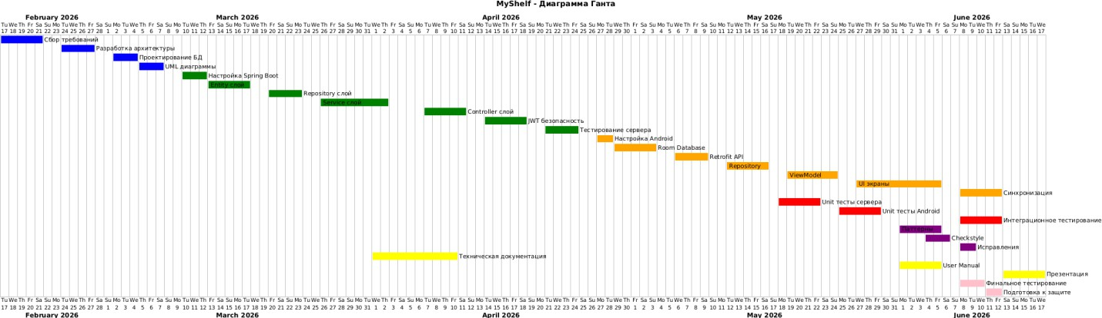
Рисунок 8. Диаграмма Ганта

Оценка трудозатрат (COCOMO)
Для количественной оценки трудоемкости проекта была применена модель COCOMO (Constructive Cost Model). Выбор данной методики обусловлен ее признанием в академической и индустриальной среде, а также возможностью получения обоснованной оценки на ранних стадиях проекта, когда детальная информация о задачах еще недоступна.
Проект классифицирован как Semi-Detached (полусвободный) — промежуточный тип между Organic (простые проекты в знакомой области) и Embedded (жестко ограниченные системы). Такая классификация отражает среднюю сложность предметной области, использование современных, но хорошо документированных технологий (Spring Boot, Kotlin, Jetpack Compose) и отсутствие жестких ограничений по производительности или ресурсам, характерных для встроенных систем.
Расчет по базовой модели COCOMO приведен в таблице.
Таблица 2. Расчет по базовой модели COCOMO

Показатель | Формула | Результат
Трудоемкость (PM) | PM = a × (KLOC)^b | 3,0 × (8,5)^1,12 ≈ 32,8 чел-мес
Время разработки  (TDEV) | TDEV = c × (PM)^d | 2,5 × (32,8)^0,35 ≈ 8,4 мес
Размер команды | PM / TDEV | 32,8 / 8,4 ≈ 4 чел

Управление рисками
Управление рисками в проекте осуществлялось на протяжении всего жизненного цикла разработки. На этапе инициации был проведен качественный анализ рисков с оценкой их вероятности возникновения и степени влияния на проект. Для каждого значимого риска была разработана стратегия реагирования.
Таблица 3. Реестр ключевых рисков проекта

Описание риска | Вероятность | Влияние | Стратегия реагирования
Недостаточная квалификация в технологиях Spring Security и JWT | Средняя | Высокое | Изучение документации до начала реализации, использование проверенных решений
Потеря данных из-за сбоя локальной базы данных Room | Низкая | Высокое | Регулярное резервное копирование, реализация механизма синхронизации с сервером
Несоответствие категорий вещей типам слотов в образах | Средняя | Среднее | Внедрение кросс-валидации на уровне сервиса, написание интеграционных тестов
Проблемы с производительностью при большом количестве вещей | Низкая | Среднее | Применение индексов в БД, использование @EntityGraph, ленивая загрузка
Задержки в  разработке из-за сложности офлайн-  синхронизации | Высокая | Высокое | Выделение отдельного этапа на синхронизацию, применение WorkManager

Наиболее критичным риском проекта оказалась сложность реализации надежного механизма двусторонней синхронизации между локальным хранилищем и сервером. Данный риск был минимизирован за счет выделения отдельного этапа интеграции, применения паттерна Repository для
абстрагирования источников данных и использования WorkManager для фоновой синхронизации с автоматическими повторными попытками.
Риск недостаточной квалификации был снижен благодаря поэтапному изучению технологий: сначала осваивалась клиентская часть (Kotlin, Compose, Room), затем серверная (Spring Boot, JPA), что позволило применять полученные знания последовательно без перегрузки.
Мониторинг рисков осуществлялся еженедельно в ходе работы над проектом. По факту реализации ни один из идентифицированных рисков не привел к срыву сроков или критическим дефектам, что свидетельствует об эффективности выбранных стратегий реагирования.

Выводы
В ходе планирования были применены декомпозиция работ через WBS, календарное планирования по диаграмме Ганта, количественная оценка трудоемкости по модели COCOMO и управление рисками. Это обеспечило выполнение курсового проекта в установленные сроки с заданным качеством, а также сформировало практические навыки планирования и контроля, необходимые для будущей профессиональной деятельности в области разработки программного обеспечения.

Заключение
В ходе выполнения курсового проекта было разработано клиент-серверное мобильное приложение «Моя полка», предназначенное для систематизации личного гардероба и конструирования повседневных образов.
В полном объеме были выполнены все задачи, поставленные во введении к проекту:
- Проведен анализ предметной области и сформулированы требования к системе;
- Спроектирована модульная архитектура на базе паттерна PCMEF, что обеспечило четкое разделение ответственности между слоями;
- Разработана и реализована реляционная модель данных в PostgreSQL с использованием миграций Flyway;
- Создана серверная часть на Spring Boot, предоставляющая защищенный REST API с JWT-аутентификацией и документацией OpenAPI;
- Разработано нативное Android-приложение на Kotlin с использованием Jetpack Compose, включающее более пяти экранов и реализующее сценарии CRUD для вещей и образов;
- Критически важное требование по офлайн-режиму выполнено за счет интеграции Room и WorkManager для фоновой синхронизации;
- Написан комплекс модульных и интеграционных тестов, обеспечивший покрытие кода свыше 40%, а также проведен рефакторинг с внедрением паттернов Data Mapper и Identity Map.
Итогом работы является стабильно работающая распределенная система. Пользователь получил удобный инструмент для оцифровки гардероба, где визуальный конструктор образов со строгой валидацией слотов предотвращает логические ошибки при подборе одежды. Серверная часть успешно обрабатывает запросы, гарантирует транзакционную целостность данных и безопасность пользовательских аккаунтов. Клиентская часть демонстрирует плавный интерфейс, мгновенный отклик при работе с локальным кэшем и

незаметную для пользователя синхронизацию данных при восстановлении сети. Подготовлен полный пакет проектной документации, включающий диаграммы IDEF0, UML, ER-модель, техническое задание и отчеты статического анализа.
Практическая реализация подтвердила эффективность выбранного технологического стека и архитектурных решений. Использование паттерна PCMEF в адаптации под клиент-серверное взаимодействие позволило создать слабосвязанную систему, которую легко тестировать и масштабировать. Подход Offline-First, реализованный через репозитории и локальную базу данных, доказал свою критическую важность для мобильного UX, обеспечивая бесперебойную работу приложения в любых сетевых условиях. Применение современных инструментов, таких как Jetpack Compose, Kotlin Coroutines и Spring Data JPA, значительно сократило время разработки и повысило надежность кода.
Разработанная модульная архитектура создает надежный фундамент для дальнейшего расширения функционала. В перспективе возможна интеграция с внешними API погоды для автоматического подбора образов в зависимости от прогноза. Внедрение элементов машинного обучения позволит реализовать систему персональных рекомендаций и анализ частоты использования вещей (статистика «стоимость за использование»). Кроме того, архитектура приложения допускает масштабирование на другие платформы: создание iOS-версии с использованием Kotlin Multiplatform или Swift, а также разработка веб-интерфейса для управления гардеробом с персональных компьютеров.
Исходный код серверной и клиентской части приложения, а также конфигурация Docker и документация доступны по ссылке на репозиторий: DeniskaKALI/ENDS-Project

Список использованных источников
- Бенкс, Д. Agile. Полное руководство / Д. Бенкс. — М.: Эксмо, 2017.
- Беннетт, Дж., Кристиан, У. SQL. Полный справочник / Дж. Беннетт, У. Кристиан. — М.: Питер, 2018.
- Бергер, А. Android. Программирование для мобильных устройств / А. Бергер. — СПб.: Питер, 2018.
- Бернс, С. Проектирование API / С. Бернс. — СПб.: Символ-Плюс, 2020.
— 416 с.
- Келли, Д. Git. Полное руководство / Д. Келли. — М.: Вильямс, 2018.
- Кузнецов, А. В. Spring Boot. Быстрый старт / А. В. Кузнецов. — М.: Питер, 2020.
- МакГрат, С. Android. Разработка приложений / С. МакГрат. — М.: Вильямс, 2017.
- Мартин, Р. Чистая архитектура / Р. Мартин. — СПб.: Питер, 2018.
- Мацяшек, Л. Практическая программная инженерия на основе учебного примера / Л. Мацяшек. — М.: Вильямс, 2021.
- Смирнов, Д. А. Разработка приложений на Spring Boot / Д. А. Смирнов. — М.: ДМК Пресс, 2021.
- Смирнов, И. Docker. Контейнеризация приложений / И. Смирнов. — М.: БХВ-Петербург, 2018.
- Соммервилл, И. Инженерия программного обеспечения / И. Соммервилл. — 10-е изд. — М.: Вильямс, 2018.
- Фаулер, М. Рефакторинг. Улучшение существующего кода / М. Фаулер. — М.: Вильямс, 2003.
- Фаулер, М. Шаблоны корпоративных приложений / М. Фаулер. — М.: Вильямс, 2016.
- Хендерсон, Р. RESTful веб-сервисы / Р. Хендерсон. — СПб.: Символ-Плюс, 2017.

Приложение А. Листинги кода

Листинг 1. backend/pom.xml
0001: <?xml version="1.0" encoding="UTF-8"?>
0002: <project xmlns="http://maven.apache.org/POM/4.0.0"
0003: xmlns:xsi="http://www.w3.org/2001/XMLSchema-instance"
0004: xsi:schemaLocation="http://maven.apache.org/POM/4.0.0 https://maven.apache.org/xsd/maven-4.0.0.x
sd">
0005: <modelVersion>4.0.0</modelVersion>
0006:
0007: <parent>
0008: <groupId>org.springframework.boot</groupId>
0009: <artifactId>spring-boot-starter-parent</artifactId>
0010: <version>3.3.5</version>
0011: <relativePath/>
0012: </parent>
0013:
0014: <groupId>com.progile</groupId>
0015: <artifactId>progile-backend</artifactId>
0016: <version>1.0.0</version>
0017: <name>Progile Backend</name>
0018: <description>Spring Boot backend for Progile mobile transport monitoring</description>
0019:
0020: <properties>
0021: <java.version>17</java.version>
0022: </properties>
0023:
0024: <dependencies>
0025: <dependency>
0026: <groupId>org.springframework.boot</groupId>
0027: <artifactId>spring-boot-starter-web</artifactId>
0028: </dependency>
0029: <dependency>
0030: <groupId>org.springframework.boot</groupId>
0031: <artifactId>spring-boot-starter-security</artifactId>
0032: </dependency>
0033: <dependency>
0034: <groupId>org.springframework.boot</groupId>
0035: <artifactId>spring-boot-starter-validation</artifactId>
0036: </dependency>
0037: <dependency>
0038: <groupId>org.springframework.boot</groupId>
0039: <artifactId>spring-boot-starter-data-jpa</artifactId>
0040: </dependency>
0041: <dependency>
0042: <groupId>org.postgresql</groupId>
0043: <artifactId>postgresql</artifactId>
0044: <scope>runtime</scope>
0045: </dependency>
0046: <dependency>
0047: <groupId>org.springdoc</groupId>
0048: <artifactId>springdoc-openapi-starter-webmvc-ui</artifactId>
0049: <version>2.5.0</version>
0050: </dependency>
0051: <dependency>
0052: <groupId>io.jsonwebtoken</groupId>
0053: <artifactId>jjwt-api</artifactId>
0054: <version>0.12.6</version>
0055: </dependency>
0056: <dependency>
0057: <groupId>io.jsonwebtoken</groupId>
0058: <artifactId>jjwt-impl</artifactId>
0059: <version>0.12.6</version>
0060: <scope>runtime</scope>
0061: </dependency>
0062: <dependency>
0063: <groupId>io.jsonwebtoken</groupId>
0064: <artifactId>jjwt-jackson</artifactId>
0065: <version>0.12.6</version>
0066: <scope>runtime</scope>
0067: </dependency>
0068: <dependency>
0069: <groupId>org.springframework.boot</groupId>
0070: <artifactId>spring-boot-starter-test</artifactId>
0071: <scope>test</scope>
0072: </dependency>
0073: <dependency>
0074: <groupId>org.springframework.security</groupId>
0075: <artifactId>spring-security-test</artifactId>
0076: <scope>test</scope>
0077: </dependency>
0078: <dependency>
0079: <groupId>com.h2database</groupId>
0080: <artifactId>h2</artifactId>
0081: <scope>test</scope>
0082: </dependency>
0083: </dependencies>
0084:
0085: <build>
0086: <plugins>
0087: <plugin>
0088: <groupId>org.springframework.boot</groupId>
0089: <artifactId>spring-boot-maven-plugin</artifactId>
0090: </plugin>
0091: <plugin>
0092: <groupId>org.apache.maven.plugins</groupId>
0093: <artifactId>maven-surefire-plugin</artifactId>
0094: <version>3.2.5</version>
0095: <configuration>
0096: <argLine>-javaagent:.m2/repository/org/jacoco/org.jacoco.agent/0.8.12/org.jacoco.agen
t-0.8.12-runtime.jar=destfile=target/jacoco.exec</argLine>
0097: </configuration>
0098: </plugin>
0099: <plugin>
0100: <groupId>org.jacoco</groupId>
0101: <artifactId>jacoco-maven-plugin</artifactId>
0102: <version>0.8.12</version>
0103: <configuration>
0104: <dataFile>target/jacoco.exec</dataFile>
0105: </configuration>
0106: <executions>
0107: <execution>
0108: <configuration>
0109: <propertyName>jacocoArgLineUnused</propertyName>
0110: </configuration>
0111: <goals>
0112: <goal>prepare-agent</goal>
0113: </goals>
0114: </execution>
0115: <execution>
0116: <id>jacoco-check</id>
0117: <phase>verify</phase>
0118: <goals>
0119: <goal>check</goal>
0120: </goals>
0121: <configuration>
0122: <rules>
0123: <rule>
0124: <element>BUNDLE</element>
0125: <limits>
0126: <limit>
0127: <counter>LINE</counter>
0128: <value>COVEREDRATIO</value>
0129: <minimum>0.40</minimum>
0130: </limit>
0131: </limits>
0132: </rule>
0133: </rules>
0134: </configuration>
0135: </execution>
0136: </executions>
0137: </plugin>
0138: </plugins>
0139: </build>
0140: </project>

Листинг 2. backend/docker-compose.yml
0001: services:
0002: postgres:
0003: image: postgres:16
0004: container_name: progile-postgres
0005: environment:
0006: POSTGRES_DB: progile
0007: POSTGRES_USER: progile
0008: POSTGRES_PASSWORD: progile
0009: ports:
0010: - "5432:5432"
0011: volumes:
0012: - progile-postgres-data:/var/lib/postgresql/data
0013:
0014: volumes:
0015: progile-postgres-data:

Листинг 3. backend/src/main/resources/application.yml
0001: server:
0002: port: ${SERVER_PORT:8080}
0003: ssl:
0004: enabled: ${SSL_ENABLED:false}
0005: key-store: ${SSL_KEY_STORE:}
0006: key-store-password: ${SSL_KEY_STORE_PASSWORD:}
0007: key-store-type: PKCS12
0008:
0009: spring:
0010: application:
0011: name: progile-backend
0012: datasource:
0013: url: ${DB_URL:jdbc:postgresql://localhost:5432/progile}
0014: username: ${DB_USERNAME:progile}
0015: password: ${DB_PASSWORD:progile}
0016: jpa:
0017: hibernate:
0018: ddl-auto: update
0019: open-in-view: false
0020: properties:
0021: hibernate:
0022: format_sql: true
0023:
0024: app:
0025: jwt:
0026: secret: "progile-course-project-secret-key-2026-minimum-32-bytes"
0027: expiration-minutes: 240
0028:
0029: springdoc:
0030: swagger-ui:
0031: path: /swagger-ui.html

Листинг 4. backend/src/main/resources/application-test.yml
0001: spring:
0002: datasource:
0003: url: jdbc:h2:mem:progile-test;MODE=PostgreSQL;DATABASE_TO_LOWER=TRUE
0004: username: sa
0005: password:
0006: driver-class-name: org.h2.Driver
0007: jpa:
0008: hibernate:
0009: ddl-auto: create-drop
0010: open-in-view: false

Листинг 5. backend/src/main/java/com/progile/backend/ProgileBackendApplication.java
0001: package com.progile.backend;
0002:
0003: import org.springframework.boot.SpringApplication;
0004: import org.springframework.boot.autoconfigure.SpringBootApplication;
0005:
0006: @SpringBootApplication
0007: public class ProgileBackendApplication {
0008: public static void main(String[] args) {
0009: SpringApplication.run(ProgileBackendApplication.class, args);
0010: }
0011: }

Листинг 6. backend/src/main/java/com/progile/backend/api/AuthController.java
0001: package com.progile.backend.api;
0002:
0003: import com.progile.backend.dto.AuthDtos.AuthResponse;
0004: import com.progile.backend.dto.AuthDtos.ChangePasswordRequest;
0005: import com.progile.backend.dto.AuthDtos.LoginRequest;
0006: import com.progile.backend.dto.AuthDtos.MessageResponse;
0007: import com.progile.backend.dto.AuthDtos.ProfileRequest;
0008: import com.progile.backend.dto.AuthDtos.RegisterRequest;
0009: import com.progile.backend.model.UserAccount;
0010: import com.progile.backend.security.JwtService;
0011: import com.progile.backend.service.UserAccountService;
0012: import jakarta.validation.Valid;
0013: import org.springframework.security.core.Authentication;
0014: import org.springframework.web.bind.annotation.DeleteMapping;
0015: import org.springframework.web.bind.annotation.GetMapping;
0016: import org.springframework.web.bind.annotation.PostMapping;
0017: import org.springframework.web.bind.annotation.PutMapping;
0018: import org.springframework.web.bind.annotation.RequestBody;
0019: import org.springframework.web.bind.annotation.RequestMapping;
0020: import org.springframework.web.bind.annotation.RestController;
0021: import org.springframework.web.server.ResponseStatusException;
0022:
0023: import static org.springframework.http.HttpStatus.UNAUTHORIZED;
0024:
0025: @RestController
0026: @RequestMapping("/api/auth")
0027: public class AuthController {
0028: private final UserAccountService accounts;
0029: private final JwtService jwtService;
0030:
0031: public AuthController(UserAccountService accounts, JwtService jwtService) {
0032: this.accounts = accounts;
0033: this.jwtService = jwtService;
0034: }
0035:
0036: @PostMapping("/register")
0037: public AuthResponse register(@Valid @RequestBody RegisterRequest request) {
0038: var account = accounts.register(request);
0039: return response(account);
0040: }
0041:
0042: @PostMapping("/login")
0043: public AuthResponse login(@Valid @RequestBody LoginRequest request) {
0044: var account = accounts.login(request.email(), request.password());
0045: return response(account);
0046: }
0047:
0048: @GetMapping("/me")
0049: public AuthResponse me(Authentication authentication) {
0050: var account = accounts.getCurrent(currentEmail(authentication));
0051: return response(account);
0052: }
0053:
0054: @PutMapping("/profile")
0055: public AuthResponse updateProfile(Authentication authentication, @Valid @RequestBody ProfileRequest r
equest) {
0056: var account = accounts.updateProfile(currentEmail(authentication), request);
0057: return response(account);
0058: }
0059:
0060: @PutMapping("/change-password")
0061: public MessageResponse changePassword(Authentication authentication, @Valid @RequestBody ChangePasswo
rdRequest request) {
0062: accounts.changePassword(currentEmail(authentication), request);
0063: return new MessageResponse("Password changed successfully");
0064: }
0065:
0066: @DeleteMapping("/profile")
0067: public MessageResponse deleteProfile(Authentication authentication) {
0068: accounts.deleteAccount(currentEmail(authentication));
0069: return new MessageResponse("Account deleted successfully");
0070: }
0071:
0072: private String currentEmail(Authentication authentication) {
0073: if (authentication == null || authentication.getName() == null) {
0074: throw new ResponseStatusException(UNAUTHORIZED, "Authentication required");
0075: }
0076: return authentication.getName();
0077: }
0078:
0079: private AuthResponse response(UserAccount account) {
0080: return new AuthResponse(
0081: account.getId(),
0082: account.getFullName(),
0083: account.getEmail(),
0084: account.getRole(),
0085: account.getCompany(),
0086: jwtService.generate(account)
0087: );
0088: }
0089: }

Листинг 7. backend/src/main/java/com/progile/backend/api/EntityController.java
0001: package com.progile.backend.api;
0002:
0003: import com.progile.backend.dto.EntityDto;
0004: import com.progile.backend.model.MonitoredEntity;
0005: import com.progile.backend.repository.MonitoredEntityRepository;
0006: import jakarta.validation.Valid;
0007: import org.springframework.web.bind.annotation.DeleteMapping;
0008: import org.springframework.web.bind.annotation.GetMapping;
0009: import org.springframework.web.bind.annotation.PathVariable;
0010: import org.springframework.web.bind.annotation.PostMapping;
0011: import org.springframework.web.bind.annotation.PutMapping;
0012: import org.springframework.web.bind.annotation.RequestBody;
0013: import org.springframework.web.bind.annotation.RequestMapping;
0014: import org.springframework.web.bind.annotation.RequestParam;
0015: import org.springframework.web.bind.annotation.RestController;
0016: import org.springframework.web.server.ResponseStatusException;
0017:
0018: import java.util.List;
0019:
0020: import static org.springframework.http.HttpStatus.NOT_FOUND;
0021:
0022: @RestController
0023: @RequestMapping("/api/entities")
0024: public class EntityController {
0025: private final MonitoredEntityRepository repository;
0026:
0027: public EntityController(MonitoredEntityRepository repository) {
0028: this.repository = repository;
0029: }
0030:
0031: @GetMapping
0032: public List<EntityDto> list() {
0033: return repository.findAll().stream().map(this::toDto).toList();
0034: }
0035:
0036: @GetMapping("/{id}")
0037: public EntityDto get(@PathVariable long id) {
0038: return toDto(find(id));
0039: }
0040:
0041: @PostMapping
0042: public EntityDto create(@Valid @RequestBody EntityDto request) {
0043: var saved = repository.save(new MonitoredEntity(null, request.name(), request.type(), request.sta
tus(), request.description()));
0044: return toDto(saved);
0045: }
0046:
0047: @PutMapping("/{id}")
0048: public EntityDto update(@PathVariable long id, @Valid @RequestBody EntityDto request) {
0049: var entity = find(id);
0050: entity.update(request.name(), request.type(), request.status(), request.description());
0051: return toDto(repository.save(entity));
0052: }
0053:
0054: @DeleteMapping("/{id}")
0055: public void delete(@PathVariable long id) {
0056: repository.delete(find(id));
0057: }
0058:
0059: @GetMapping("/search")
0060: public List<EntityDto> search(@RequestParam String query) {
0061: return repository.findByNameContainingIgnoreCaseOrTypeContainingIgnoreCaseOrStatusContainingIgnor
eCase(query, query, query)
0062: .stream()
0063: .map(this::toDto)
0064: .toList();
0065: }
0066:
0067: private MonitoredEntity find(long id) {
0068: return repository.findById(id)
0069: .orElseThrow(() -> new ResponseStatusException(NOT_FOUND, "Entity not found"));
0070: }
0071:
0072: private EntityDto toDto(MonitoredEntity entity) {
0073: return new EntityDto(
0074: entity.getId(),
0075: entity.getName(),
0076: entity.getType(),
0077: entity.getStatus(),
0078: entity.getDescription(),
0079: entity.getUpdatedAt()
0080: );
0081: }
0082: }

Листинг 8. backend/src/main/java/com/progile/backend/api/TransportController.java
0001: package com.progile.backend.api;
0002:
0003: import com.progile.backend.dto.StatusRequest.VehicleStatusUpdate;
0004: import com.progile.backend.dto.TransportDto;
0005: import com.progile.backend.service.DataStore;
0006: import jakarta.validation.Valid;
0007: import org.springframework.web.bind.annotation.DeleteMapping;
0008: import org.springframework.web.bind.annotation.GetMapping;
0009: import org.springframework.web.bind.annotation.PatchMapping;
0010: import org.springframework.web.bind.annotation.PathVariable;
0011: import org.springframework.web.bind.annotation.PostMapping;
0012: import org.springframework.web.bind.annotation.PutMapping;
0013: import org.springframework.web.bind.annotation.RequestBody;
0014: import org.springframework.web.bind.annotation.RequestMapping;
0015: import org.springframework.web.bind.annotation.RequestParam;
0016: import org.springframework.web.bind.annotation.RestController;
0017:
0018: import java.util.List;
0019:
0020: @RestController
0021: @RequestMapping("/api/transport")
0022: public class TransportController {
0023: private final DataStore store;
0024:
0025: public TransportController(DataStore store) {
0026: this.store = store;
0027: }
0028:
0029: @GetMapping
0030: public List<TransportDto> list() {
0031: return store.listTransports();
0032: }
0033:
0034: @GetMapping("/{id}")
0035: public TransportDto get(@PathVariable long id) {
0036: return store.getTransport(id);
0037: }
0038:
0039: @GetMapping("/search")
0040: public List<TransportDto> search(@RequestParam String query) {
0041: return store.searchTransport(query);
0042: }
0043:
0044: @PostMapping
0045: public TransportDto create(@Valid @RequestBody TransportDto request) {
0046: return store.createTransport(request);
0047: }
0048:
0049: @PutMapping("/{id}")
0050: public TransportDto update(@PathVariable long id, @Valid @RequestBody TransportDto request) {
0051: return store.updateTransport(id, request);
0052: }
0053:
0054: @PatchMapping("/{id}/status")
0055: public TransportDto updateStatus(@PathVariable long id, @RequestBody VehicleStatusUpdate request) {
0056: return store.updateTransportStatus(id, request.status());
0057: }
0058:
0059: @DeleteMapping("/{id}")
0060: public void delete(@PathVariable long id) {
0061: store.deleteTransport(id);
0062: }
0063: }

Листинг 9. backend/src/main/java/com/progile/backend/api/RouteController.java
0001: package com.progile.backend.api;
0002:
0003: import com.progile.backend.dto.RouteDto;
0004: import com.progile.backend.dto.StatusRequest.RouteStatusUpdate;
0005: import com.progile.backend.service.DataStore;
0006: import jakarta.validation.Valid;
0007: import org.springframework.web.bind.annotation.DeleteMapping;
0008: import org.springframework.web.bind.annotation.GetMapping;
0009: import org.springframework.web.bind.annotation.PatchMapping;
0010: import org.springframework.web.bind.annotation.PathVariable;
0011: import org.springframework.web.bind.annotation.PostMapping;
0012: import org.springframework.web.bind.annotation.PutMapping;
0013: import org.springframework.web.bind.annotation.RequestBody;
0014: import org.springframework.web.bind.annotation.RequestMapping;
0015: import org.springframework.web.bind.annotation.RestController;
0016:
0017: import java.util.List;
0018:
0019: @RestController
0020: @RequestMapping("/api/routes")
0021: public class RouteController {
0022: private final DataStore store;
0023:
0024: public RouteController(DataStore store) {
0025: this.store = store;
0026: }
0027:
0028: @GetMapping
0029: public List<RouteDto> list() {
0030: return store.listRoutes();
0031: }
0032:
0033: @GetMapping("/{id}")
0034: public RouteDto get(@PathVariable long id) {
0035: return store.getRoute(id);
0036: }
0037:
0038: @PostMapping
0039: public RouteDto create(@Valid @RequestBody RouteDto request) {
0040: return store.createRoute(request);
0041: }
0042:
0043: @PutMapping("/{id}")
0044: public RouteDto update(@PathVariable long id, @Valid @RequestBody RouteDto request) {
0045: return store.updateRoute(id, request);
0046: }
0047:
0048: @PatchMapping("/{id}/status")
0049: public RouteDto updateStatus(@PathVariable long id, @RequestBody RouteStatusUpdate request) {
0050: return store.updateRouteStatus(id, request.status());
0051: }
0052:
0053: @DeleteMapping("/{id}")
0054: public void delete(@PathVariable long id) {
0055: store.deleteRoute(id);
0056: }
0057: }

Листинг 10. backend/src/main/java/com/progile/backend/api/TrackingController.java
0001: package com.progile.backend.api;
0002:
0003: import com.progile.backend.dto.TrackingDto;
0004: import com.progile.backend.service.DataStore;
0005: import jakarta.validation.Valid;
0006: import org.springframework.web.bind.annotation.GetMapping;
0007: import org.springframework.web.bind.annotation.PostMapping;
0008: import org.springframework.web.bind.annotation.RequestBody;
0009: import org.springframework.web.bind.annotation.RequestMapping;
0010: import org.springframework.web.bind.annotation.RequestParam;
0011: import org.springframework.web.bind.annotation.RestController;
0012:
0013: @RestController
0014: @RequestMapping("/api/tracking")
0015: public class TrackingController {
0016: private final DataStore store;
0017:
0018: public TrackingController(DataStore store) {
0019: this.store = store;
0020: }
0021:
0022: @GetMapping("/current")
0023: public TrackingDto current(@RequestParam long transportId) {
0024: return store.currentLocation(transportId);
0025: }
0026:
0027: @PostMapping
0028: public TrackingDto create(@Valid @RequestBody TrackingDto request) {
0029: return store.createTracking(request);
0030: }
0031: }

Листинг 11. backend/src/main/java/com/progile/backend/api/ReportController.java
0001: package com.progile.backend.api;
0002:
0003: import com.progile.backend.dto.ReportDto;
0004: import com.progile.backend.service.DataStore;
0005: import org.springframework.http.HttpHeaders;
0006: import org.springframework.http.MediaType;
0007: import org.springframework.http.ResponseEntity;
0008: import org.springframework.web.bind.annotation.GetMapping;
0009: import org.springframework.web.bind.annotation.PathVariable;
0010: import org.springframework.web.bind.annotation.PostMapping;
0011: import org.springframework.web.bind.annotation.RequestMapping;
0012: import org.springframework.web.bind.annotation.RequestParam;
0013: import org.springframework.web.bind.annotation.RestController;
0014:
0015: @RestController
0016: @RequestMapping("/api/reports")
0017: public class ReportController {
0018: private final DataStore store;
0019:
0020: public ReportController(DataStore store) {
0021: this.store = store;
0022: }
0023:
0024: @PostMapping
0025: public ReportDto generate(@RequestParam long routeId) {
0026: return store.generateReport(routeId);
0027: }
0028:
0029: @GetMapping("/{id}")
0030: public ReportDto get(@PathVariable long id) {
0031: return store.getReport(id);
0032: }
0033:
0034: @GetMapping("/{id}/export")
0035: public ResponseEntity<String> export(@PathVariable long id, @RequestParam(defaultValue = "csv") Strin
g format) {
0036: var report = store.getReport(id);
0037: var body = "id;routeId;title;distanceKm;averageSpeed;stops;deviations\n"
0038: + report.id() + ";" + report.routeId() + ";" + report.title() + ";" + report.distanceKm()
+ ";"
0039: + report.averageSpeed() + ";" + report.stops() + ";" + report.deviations();
0040: var extension = format.equalsIgnoreCase("pdf") ? "txt" : format.toLowerCase();
0041: return ResponseEntity.ok()
0042: .header(HttpHeaders.CONTENT_DISPOSITION, "attachment; filename=progile-report-" + id + ".
" + extension)
0043: .contentType(MediaType.TEXT_PLAIN)
0044: .body(body);
0045: }
0046: }

Листинг 12. backend/src/main/java/com/progile/backend/api/CommentController.java
0001: package com.progile.backend.api;
0002:
0003: import com.progile.backend.dto.CommentDto;
0004: import com.progile.backend.service.DataStore;
0005: import jakarta.validation.Valid;
0006: import org.springframework.security.core.Authentication;
0007: import org.springframework.web.bind.annotation.GetMapping;
0008: import org.springframework.web.bind.annotation.PostMapping;
0009: import org.springframework.web.bind.annotation.RequestBody;
0010: import org.springframework.web.bind.annotation.RequestMapping;
0011: import org.springframework.web.bind.annotation.RequestParam;
0012: import org.springframework.web.bind.annotation.RestController;
0013:
0014: import java.util.List;
0015:
0016: @RestController
0017: @RequestMapping("/api/comments")
0018: public class CommentController {
0019: private final DataStore store;
0020:
0021: public CommentController(DataStore store) {
0022: this.store = store;
0023: }
0024:
0025: @GetMapping
0026: public List<CommentDto> list(@RequestParam(required = false) Long transportId, @RequestParam(required
= false) Long routeId) {
0027: return store.listComments(transportId, routeId);
0028: }
0029:
0030: @PostMapping
0031: public CommentDto add(@Valid @RequestBody CommentDto request, Authentication authentication) {
0032: return store.addComment(request, authentication.getName());
0033: }
0034: }

Листинг 13. backend/src/main/java/com/progile/backend/config/SecurityConfig.java
0001: package com.progile.backend.config;
0002:
0003: import com.progile.backend.security.JwtAuthenticationFilter;
0004: import com.progile.backend.service.UserAccountService;
0005: import org.springframework.context.annotation.Bean;
0006: import org.springframework.context.annotation.Configuration;
0007: import org.springframework.http.HttpMethod;
0008: import org.springframework.security.config.annotation.method.configuration.EnableMethodSecurity;
0009: import org.springframework.security.config.annotation.web.builders.HttpSecurity;
0010: import org.springframework.security.config.annotation.web.configurers.AbstractHttpConfigurer;
0011: import org.springframework.security.config.http.SessionCreationPolicy;
0012: import org.springframework.security.core.userdetails.User;
0013: import org.springframework.security.core.userdetails.UserDetailsService;
0014: import org.springframework.security.core.userdetails.UsernameNotFoundException;
0015: import org.springframework.security.crypto.bcrypt.BCryptPasswordEncoder;
0016: import org.springframework.security.crypto.password.PasswordEncoder;
0017: import org.springframework.security.web.SecurityFilterChain;
0018: import org.springframework.security.web.authentication.UsernamePasswordAuthenticationFilter;
0019: import org.springframework.web.cors.CorsConfiguration;
0020: import org.springframework.web.cors.CorsConfigurationSource;
0021: import org.springframework.web.cors.UrlBasedCorsConfigurationSource;
0022:
0023: import java.util.List;
0024:
0025: @Configuration
0026: @EnableMethodSecurity
0027: public class SecurityConfig {
0028: @Bean
0029: public PasswordEncoder passwordEncoder() {
0030: return new BCryptPasswordEncoder();
0031: }
0032:
0033: @Bean
0034: public UserDetailsService userDetailsService(UserAccountService accounts) {
0035: return email -> accounts.findActiveUser(email)
0036: .map(account -> User.withUsername(account.getEmail())
0037: .password(account.getPasswordHash())
0038: .roles(account.getRole().name())
0039: .build())
0040: .orElseThrow(() -> new UsernameNotFoundException("User not found"));
0041: }
0042:
0043: @Bean
0044: public CorsConfigurationSource corsConfigurationSource() {
0045: var configuration = new CorsConfiguration();
0046: configuration.setAllowedOrigins(List.of("*"));
0047: configuration.setAllowedMethods(List.of("GET", "POST", "PUT", "PATCH", "DELETE", "OPTIONS"));
0048: configuration.setAllowedHeaders(List.of("*"));
0049: configuration.setExposedHeaders(List.of("Authorization"));
0050:
0051: var source = new UrlBasedCorsConfigurationSource();
0052: source.registerCorsConfiguration("/**", configuration);
0053: return source;
0054: }
0055:
0056: @Bean
0057: public SecurityFilterChain securityFilterChain(HttpSecurity http, JwtAuthenticationFilter jwtFilter)
throws Exception {
0058: return http
0059: .cors(cors -> cors.configurationSource(corsConfigurationSource()))
0060: .csrf(AbstractHttpConfigurer::disable)
0061: .sessionManagement(session -> session.sessionCreationPolicy(SessionCreationPolicy.STATELE
SS))
0062: .authorizeHttpRequests(auth -> auth
0063: .requestMatchers(HttpMethod.POST, "/api/auth/login", "/api/auth/register").permit
All()
0064: .requestMatchers("/v3/api-docs/**", "/swagger-ui/**", "/swagger-ui.html").permitA
ll()
0065: .requestMatchers("/api/auth/me", "/api/auth/profile", "/api/auth/change-password"
).authenticated()
0066: .requestMatchers(HttpMethod.DELETE, "/api/**").hasAnyRole("ADMIN", "MANAGER")
0067: .requestMatchers(HttpMethod.POST, "/api/entities/**").hasAnyRole("ADMIN", "MANAGE
R")
0068: .requestMatchers(HttpMethod.PUT, "/api/entities/**").hasAnyRole("ADMIN", "MANAGER
")
0069: .requestMatchers(HttpMethod.POST, "/api/transport/**", "/api/routes/**").hasAnyRo
le("ADMIN", "MANAGER", "DISPATCHER", "LOGIST")
0070: .requestMatchers(HttpMethod.PUT, "/api/transport/**", "/api/routes/**").hasAnyRol
e("ADMIN", "MANAGER", "DISPATCHER", "LOGIST")
0071: .requestMatchers(HttpMethod.PATCH, "/api/transport/**", "/api/routes/**").hasAnyR
ole("ADMIN", "MANAGER", "DISPATCHER", "LOGIST")
0072: .anyRequest().authenticated())
0073: .addFilterBefore(jwtFilter, UsernamePasswordAuthenticationFilter.class)
0074: .build();
0075: }
0076: }

Листинг 14. backend/src/main/java/com/progile/backend/config/OpenApiConfig.java
0001: package com.progile.backend.config;
0002:
0003: import io.swagger.v3.oas.models.OpenAPI;
0004: import io.swagger.v3.oas.models.Components;
0005: import io.swagger.v3.oas.models.info.Info;
0006: import io.swagger.v3.oas.models.security.SecurityRequirement;
0007: import io.swagger.v3.oas.models.security.SecurityScheme;
0008: import org.springframework.context.annotation.Bean;
0009: import org.springframework.context.annotation.Configuration;
0010:
0011: @Configuration
0012: public class OpenApiConfig {
0013: @Bean
0014: public OpenAPI openAPI() {
0015: var schemeName = "bearerAuth";
0016: return new OpenAPI()
0017: .info(new Info()
0018: .title("Progile Transport Monitoring API")
0019: .version("1.0.0")
0020: .description("REST API for mobile transport monitoring coursework"))
0021: .addSecurityItem(new SecurityRequirement().addList(schemeName))
0022: .components(new Components()
0023: .addSecuritySchemes(schemeName, new SecurityScheme()
0024: .name(schemeName)
0025: .type(SecurityScheme.Type.HTTP)
0026: .scheme("bearer")
0027: .bearerFormat("JWT")));
0028: }
0029: }

Листинг 15. backend/src/main/java/com/progile/backend/security/JwtService.java
0001: package com.progile.backend.security;
0002:
0003: import com.progile.backend.model.UserAccount;
0004: import io.jsonwebtoken.Jwts;
0005: import io.jsonwebtoken.security.Keys;
0006: import org.springframework.beans.factory.annotation.Value;
0007: import org.springframework.stereotype.Service;
0008:
0009: import javax.crypto.SecretKey;
0010: import java.nio.charset.StandardCharsets;
0011: import java.time.Instant;
0012: import java.util.Date;
0013:
0014: @Service
0015: public class JwtService {
0016: private final SecretKey key;
0017: private final long expirationMinutes;
0018:
0019: public JwtService(
0020: @Value("${app.jwt.secret}") String secret,
0021: @Value("${app.jwt.expiration-minutes}") long expirationMinutes
0022: ) {
0023: this.key = Keys.hmacShaKeyFor(secret.getBytes(StandardCharsets.UTF_8));
0024: this.expirationMinutes = expirationMinutes;
0025: }
0026:
0027: public String generate(UserAccount account) {
0028: var now = Instant.now();
0029: return Jwts.builder()
0030: .subject(account.getEmail())
0031: .claim("role", account.getRole().name())
0032: .issuedAt(Date.from(now))
0033: .expiration(Date.from(now.plusSeconds(expirationMinutes * 60)))
0034: .signWith(key)
0035: .compact();
0036: }
0037:
0038: public String extractEmail(String token) {
0039: return Jwts.parser()
0040: .verifyWith(key)
0041: .build()
0042: .parseSignedClaims(token)
0043: .getPayload()
0044: .getSubject();
0045: }
0046: }

Листинг 16. backend/src/main/java/com/progile/backend/security/JwtAuthenticationFilter.java
0001: package com.progile.backend.security;
0002:
0003: import jakarta.servlet.FilterChain;
0004: import jakarta.servlet.ServletException;
0005: import jakarta.servlet.http.HttpServletRequest;
0006: import jakarta.servlet.http.HttpServletResponse;
0007: import org.springframework.security.authentication.UsernamePasswordAuthenticationToken;
0008: import org.springframework.security.core.context.SecurityContextHolder;
0009: import org.springframework.security.core.userdetails.UserDetailsService;
0010: import org.springframework.security.web.authentication.WebAuthenticationDetailsSource;
0011: import org.springframework.stereotype.Component;
0012: import org.springframework.web.filter.OncePerRequestFilter;
0013:
0014: import java.io.IOException;
0015:
0016: @Component
0017: public class JwtAuthenticationFilter extends OncePerRequestFilter {
0018: private final JwtService jwtService;
0019: private final UserDetailsService userDetailsService;
0020:
0021: public JwtAuthenticationFilter(JwtService jwtService, UserDetailsService userDetailsService) {
0022: this.jwtService = jwtService;
0023: this.userDetailsService = userDetailsService;
0024: }
0025:
0026: @Override
0027: protected void doFilterInternal(HttpServletRequest request, HttpServletResponse response, FilterChain
chain)
0028: throws ServletException, IOException {
0029: var header = request.getHeader("Authorization");
0030: if (header == null || !header.startsWith("Bearer ")) {
0031: chain.doFilter(request, response);
0032: return;
0033: }
0034:
0035: var token = header.substring(7);
0036: try {
0037: var email = jwtService.extractEmail(token);
0038: if (email != null && SecurityContextHolder.getContext().getAuthentication() == null) {
0039: var details = userDetailsService.loadUserByUsername(email);
0040: var auth = new UsernamePasswordAuthenticationToken(details, null, details.getAuthorities(
));
0041: auth.setDetails(new WebAuthenticationDetailsSource().buildDetails(request));
0042: SecurityContextHolder.getContext().setAuthentication(auth);
0043: }
0044: } catch (RuntimeException ignored) {
0045: SecurityContextHolder.clearContext();
0046: }
0047:
0048: chain.doFilter(request, response);
0049: }
0050: }

Листинг 17. backend/src/main/java/com/progile/backend/service/UserAccountService.java
0001: package com.progile.backend.service;
0002:
0003: import com.progile.backend.dto.AuthDtos.ChangePasswordRequest;
0004: import com.progile.backend.dto.AuthDtos.ProfileRequest;
0005: import com.progile.backend.dto.AuthDtos.RegisterRequest;
0006: import com.progile.backend.model.RoleName;
0007: import com.progile.backend.model.UserAccount;
0008: import com.progile.backend.repository.UserAccountRepository;
0009: import jakarta.annotation.PostConstruct;
0010: import org.springframework.security.crypto.password.PasswordEncoder;
0011: import org.springframework.stereotype.Service;
0012: import org.springframework.transaction.annotation.Transactional;
0013: import org.springframework.web.server.ResponseStatusException;
0014:
0015: import java.util.Locale;
0016: import java.util.Optional;
0017:
0018: import static org.springframework.http.HttpStatus.CONFLICT;
0019: import static org.springframework.http.HttpStatus.NOT_FOUND;
0020: import static org.springframework.http.HttpStatus.UNAUTHORIZED;
0021:
0022: @Service
0023: @Transactional
0024: public class UserAccountService {
0025: private final UserAccountRepository repository;
0026: private final PasswordEncoder passwordEncoder;
0027:
0028: public UserAccountService(UserAccountRepository repository, PasswordEncoder passwordEncoder) {
0029: this.repository = repository;
0030: this.passwordEncoder = passwordEncoder;
0031: }
0032:
0033: @PostConstruct
0034: void seedDemoUser() {
0035: if (!repository.existsByEmailIgnoreCase("dispatcher@progile.ru")) {
0036: repository.save(new UserAccount(
0037: "Иванов Иван Иванович",
0038: "dispatcher@progile.ru",
0039: passwordEncoder.encode("demo123"),
0040: RoleName.DISPATCHER,
0041: "ООО \"Прогайл Логистика\""
0042: ));
0043: }
0044: }
0045:
0046: public Optional<UserAccount> findActiveUser(String email) {
0047: return repository.findByEmailIgnoreCaseAndActiveTrue(normalizeEmail(email));
0048: }
0049:
0050: public UserAccount register(RegisterRequest request) {
0051: var email = normalizeEmail(request.email());
0052: if (repository.existsByEmailIgnoreCase(email)) {
0053: throw new ResponseStatusException(CONFLICT, "User already exists");
0054: }
0055: var account = new UserAccount(
0056: request.fullName(),
0057: email,
0058: passwordEncoder.encode(request.password()),
0059: request.role(),
0060: request.company()
0061: );
0062: return repository.save(account);
0063: }
0064:
0065: public UserAccount login(String email, String password) {
0066: var account = findActiveUser(email)
0067: .orElseThrow(() -> new ResponseStatusException(UNAUTHORIZED, "Invalid credentials"));
0068: if (!passwordEncoder.matches(password, account.getPasswordHash())) {
0069: throw new ResponseStatusException(UNAUTHORIZED, "Invalid credentials");
0070: }
0071: account.markLogin();
0072: return repository.save(account);
0073: }
0074:
0075: public UserAccount getCurrent(String email) {
0076: return findActiveUser(email)
0077: .orElseThrow(() -> new ResponseStatusException(NOT_FOUND, "User not found"));
0078: }
0079:
0080: public UserAccount updateProfile(String email, ProfileRequest request) {
0081: var account = getCurrent(email);
0082: account.updateProfile(request.fullName(), request.company(), request.role());
0083: return repository.save(account);
0084: }
0085:
0086: public void changePassword(String email, ChangePasswordRequest request) {
0087: var account = getCurrent(email);
0088: if (!passwordEncoder.matches(request.currentPassword(), account.getPasswordHash())) {
0089: throw new ResponseStatusException(UNAUTHORIZED, "Invalid current password");
0090: }
0091: account.changePassword(passwordEncoder.encode(request.newPassword()));
0092: repository.save(account);
0093: }
0094:
0095: public void deleteAccount(String email) {
0096: var account = getCurrent(email);
0097: account.deactivate();
0098: repository.save(account);
0099: }
0100:
0101: private String normalizeEmail(String email) {
0102: return email.toLowerCase(Locale.ROOT).trim();
0103: }
0104: }

Листинг 18. backend/src/main/java/com/progile/backend/service/DataStore.java
0001: package com.progile.backend.service;
0002:
0003: import com.progile.backend.dto.CommentDto;
0004: import com.progile.backend.dto.ReportDto;
0005: import com.progile.backend.dto.RouteDto;
0006: import com.progile.backend.dto.TrackingDto;
0007: import com.progile.backend.dto.TransportDto;
0008: import com.progile.backend.model.RoleName;
0009: import com.progile.backend.model.RouteStatus;
0010: import com.progile.backend.model.UserAccount;
0011: import com.progile.backend.model.VehicleStatus;
0012: import org.springframework.security.crypto.bcrypt.BCryptPasswordEncoder;
0013: import org.springframework.stereotype.Service;
0014: import org.springframework.web.server.ResponseStatusException;
0015:
0016: import java.time.Instant;
0017: import java.util.ArrayList;
0018: import java.util.Comparator;
0019: import java.util.List;
0020: import java.util.Locale;
0021: import java.util.Map;
0022: import java.util.Optional;
0023: import java.util.concurrent.ConcurrentHashMap;
0024: import java.util.concurrent.atomic.AtomicLong;
0025:
0026: import static org.springframework.http.HttpStatus.CONFLICT;
0027: import static org.springframework.http.HttpStatus.NOT_FOUND;
0028:
0029: @Service
0030: public class DataStore {
0031: private final AtomicLong userSeq = new AtomicLong(1);
0032: private final AtomicLong transportSeq = new AtomicLong(4);
0033: private final AtomicLong routeSeq = new AtomicLong(4);
0034: private final AtomicLong trackingSeq = new AtomicLong(1);
0035: private final AtomicLong reportSeq = new AtomicLong(1);
0036: private final AtomicLong commentSeq = new AtomicLong(1);
0037:
0038: private final Map<String, UserAccount> usersByEmail = new ConcurrentHashMap<>();
0039: private final Map<Long, TransportDto> transports = new ConcurrentHashMap<>();
0040: private final Map<Long, RouteDto> routes = new ConcurrentHashMap<>();
0041: private final Map<Long, TrackingDto> tracking = new ConcurrentHashMap<>();
0042: private final Map<Long, ReportDto> reports = new ConcurrentHashMap<>();
0043: private final Map<Long, CommentDto> comments = new ConcurrentHashMap<>();
0044:
0045: public DataStore() {
0046: var encoder = new BCryptPasswordEncoder();
0047: createUser("Иванов Иван Иванович", "dispatcher@progile.ru", encoder.encode("demo123"), RoleName.D
ISPATCHER, "ООО \"Прогайл Логистика\"");
0048:
0049: transports.put(1L, new TransportDto(1L, "А123ВС", "КАМАЗ 5320", "Иванов И.И.", "Грузовой", Vehicl
eStatus.MOVING, 72, 75, "2 мин назад"));
0050: transports.put(2L, new TransportDto(2L, "К456МН", "МАЗ 6303", "Петров П.П.", "Тягач", VehicleStat
us.OFF_ROUTE, 45, 58, "5 мин назад"));
0051: transports.put(3L, new TransportDto(3L, "Т789ОР", "Volvo FH16", "Сидоров С.С.", "Фура", VehicleSt
atus.STOPPED, 0, 42, "12 мин назад"));
0052:
0053: routes.put(1L, new RouteDto(1L, "Москва - Санкт-Петербург", "Москва, ул. Складская 15", "Санкт-Пе
тербург, пр. Индустриальный 42", RouteStatus.ACTIVE, 1L, "18:30", 65));
0054: routes.put(2L, new RouteDto(2L, "Самара - Уфа", "Самара, Логопарк", "Уфа, ул. Транспортная 12", R
outeStatus.ACTIVE, 2L, "16:45", 78));
0055: routes.put(3L, new RouteDto(3L, "Екатеринбург - Челябинск", "Екатеринбург, Складской комплекс", "
Челябинск, ул. Промышленная 8", RouteStatus.PLANNED, null, "Завтра 09:00", 0));
0056: }
0057:
0058: public Optional<UserAccount> findUser(String email) {
0059: return Optional.ofNullable(usersByEmail.get(email.toLowerCase(Locale.ROOT)));
0060: }
0061:
0062: public UserAccount createUser(String fullName, String email, String passwordHash, RoleName role, Stri
ng company) {
0063: var normalized = email.toLowerCase(Locale.ROOT);
0064: if (usersByEmail.containsKey(normalized)) {
0065: throw new ResponseStatusException(CONFLICT, "User already exists");
0066: }
0067: var account = new UserAccount(userSeq.getAndIncrement(), normalized, passwordHash, fullName, role
, company);
0068: usersByEmail.put(normalized, account);
0069: return account;
0070: }
0071:
0072: public List<TransportDto> listTransports() {
0073: return sorted(transports.values());
0074: }
0075:
0076: public TransportDto getTransport(long id) {
0077: return Optional.ofNullable(transports.get(id)).orElseThrow(() -> new ResponseStatusException(NOT_
FOUND, "Transport not found"));
0078: }
0079:
0080: public List<TransportDto> searchTransport(String query) {
0081: var normalized = query.toLowerCase(Locale.ROOT);
0082: return listTransports().stream()
0083: .filter(item -> item.plateNumber().toLowerCase(Locale.ROOT).contains(normalized)
0084: || item.model().toLowerCase(Locale.ROOT).contains(normalized)
0085: || item.driver().toLowerCase(Locale.ROOT).contains(normalized))
0086: .toList();
0087: }
0088:
0089: public TransportDto createTransport(TransportDto request) {
0090: var id = transportSeq.getAndIncrement();
0091: var created = new TransportDto(id, request.plateNumber(), request.model(), request.driver(), requ
est.type(), request.status(), request.speed(), request.fuel(), "только что");
0092: transports.put(id, created);
0093: return created;
0094: }
0095:
0096: public TransportDto updateTransport(long id, TransportDto request) {
0097: getTransport(id);
0098: var updated = new TransportDto(id, request.plateNumber(), request.model(), request.driver(), requ
est.type(), request.status(), request.speed(), request.fuel(), "только что");
0099: transports.put(id, updated);
0100: return updated;
0101: }
0102:
0103: public TransportDto updateTransportStatus(long id, VehicleStatus status) {
0104: var current = getTransport(id);
0105: var speed = status == VehicleStatus.MOVING ? Math.max(current.speed(), 45) : 0;
0106: var updated = new TransportDto(id, current.plateNumber(), current.model(), current.driver(), curr
ent.type(), status, speed, current.fuel(), "только что");
0107: transports.put(id, updated);
0108: return updated;
0109: }
0110:
0111: public void deleteTransport(long id) {
0112: getTransport(id);
0113: transports.remove(id);
0114: }
0115:
0116: public List<RouteDto> listRoutes() {
0117: return sorted(routes.values());
0118: }
0119:
0120: public RouteDto getRoute(long id) {
0121: return Optional.ofNullable(routes.get(id)).orElseThrow(() -> new ResponseStatusException(NOT_FOUN
D, "Route not found"));
0122: }
0123:
0124: public RouteDto createRoute(RouteDto request) {
0125: var id = routeSeq.getAndIncrement();
0126: var created = new RouteDto(id, request.name(), request.startPoint(), request.endPoint(), request.
status(), request.vehicleId(), request.eta(), request.progress());
0127: routes.put(id, created);
0128: return created;
0129: }
0130:
0131: public RouteDto updateRoute(long id, RouteDto request) {
0132: getRoute(id);
0133: var updated = new RouteDto(id, request.name(), request.startPoint(), request.endPoint(), request.
status(), request.vehicleId(), request.eta(), request.progress());
0134: routes.put(id, updated);
0135: return updated;
0136: }
0137:
0138: public RouteDto updateRouteStatus(long id, RouteStatus status) {
0139: var current = getRoute(id);
0140: var progress = status == RouteStatus.COMPLETED ? 100 : current.progress();
0141: var updated = new RouteDto(id, current.name(), current.startPoint(), current.endPoint(), status,
current.vehicleId(), current.eta(), progress);
0142: routes.put(id, updated);
0143: return updated;
0144: }
0145:
0146: public void deleteRoute(long id) {
0147: getRoute(id);
0148: routes.remove(id);
0149: }
0150:
0151: public TrackingDto createTracking(TrackingDto request) {
0152: getTransport(request.transportId());
0153: var id = trackingSeq.getAndIncrement();
0154: var snapshot = new TrackingDto(id, request.transportId(), request.routeId(), request.latitude(),
request.longitude(), request.speed(), Instant.now());
0155: tracking.put(id, snapshot);
0156: updateTransportStatus(request.transportId(), request.speed() > 0 ? VehicleStatus.MOVING : Vehicle
Status.STOPPED);
0157: return snapshot;
0158: }
0159:
0160: public TrackingDto currentLocation(long transportId) {
0161: getTransport(transportId);
0162: return tracking.values().stream()
0163: .filter(item -> item.transportId().equals(transportId))
0164: .max(Comparator.comparing(TrackingDto::timestamp))
0165: .orElse(new TrackingDto(0L, transportId, null, 55.7558, 37.6173, getTransport(transportId
).speed(), Instant.now()));
0166: }
0167:
0168: public ReportDto generateReport(long routeId) {
0169: var route = getRoute(routeId);
0170: var report = new ReportDto(reportSeq.getAndIncrement(), route.id(), "Отчёт по маршруту " + route.
name(), 420, 68, 3, route.status() == RouteStatus.ACTIVE ? 1 : 0, Instant.now());
0171: reports.put(report.id(), report);
0172: return report;
0173: }
0174:
0175: public ReportDto getReport(long id) {
0176: return Optional.ofNullable(reports.get(id)).orElseThrow(() -> new ResponseStatusException(NOT_FOU
ND, "Report not found"));
0177: }
0178:
0179: public CommentDto addComment(CommentDto request, String author) {
0180: var comment = new CommentDto(commentSeq.getAndIncrement(), request.transportId(), request.routeId
(), request.text(), author, Instant.now());
0181: comments.put(comment.id(), comment);
0182: return comment;
0183: }
0184:
0185: public List<CommentDto> listComments(Long transportId, Long routeId) {
0186: return comments.values().stream()
0187: .filter(item -> transportId == null || transportId.equals(item.transportId()))
0188: .filter(item -> routeId == null || routeId.equals(item.routeId()))
0189: .sorted(Comparator.comparing(CommentDto::createdAt))
0190: .toList();
0191: }
0192:
0193: private static <T extends Record> List<T> sorted(Iterable<T> values) {
0194: var result = new ArrayList<T>();
0195: values.forEach(result::add);
0196: return result;
0197: }
0198: }

Листинг 19. backend/src/main/java/com/progile/backend/dto/AuthDtos.java
0001: package com.progile.backend.dto;
0002:
0003: import com.progile.backend.model.RoleName;
0004: import jakarta.validation.constraints.Email;
0005: import jakarta.validation.constraints.NotBlank;
0006: import jakarta.validation.constraints.NotNull;
0007:
0008: public final class AuthDtos {
0009: private AuthDtos() {
0010: }
0011:
0012: public record LoginRequest(
0013: @Email @NotBlank String email,
0014: @NotBlank String password
0015: ) {
0016: }
0017:
0018: public record RegisterRequest(
0019: @NotBlank String fullName,
0020: @Email @NotBlank String email,
0021: @NotBlank String password,
0022: @NotNull RoleName role,
0023: @NotBlank String company
0024: ) {
0025: }
0026:
0027: public record ProfileRequest(
0028: @NotBlank String fullName,
0029: @NotNull RoleName role,
0030: @NotBlank String company
0031: ) {
0032: }
0033:
0034: public record ChangePasswordRequest(
0035: @NotBlank String currentPassword,
0036: @NotBlank String newPassword
0037: ) {
0038: }
0039:
0040: public record AuthResponse(
0041: long id,
0042: String fullName,
0043: String email,
0044: RoleName role,
0045: String company,
0046: String token
0047: ) {
0048: }
0049:
0050: public record MessageResponse(String message) {
0051: }
0052: }

Листинг 20. backend/src/main/java/com/progile/backend/dto/EntityDto.java
0001: package com.progile.backend.dto;
0002:
0003: import jakarta.validation.constraints.NotBlank;
0004:
0005: import java.time.Instant;
0006:
0007: public record EntityDto(
0008: Long id,
0009: @NotBlank String name,
0010: @NotBlank String type,
0011: @NotBlank String status,
0012: String description,
0013: Instant updatedAt
0014: ) {
0015: }

Листинг 21. backend/src/main/java/com/progile/backend/dto/TransportDto.java
0001: package com.progile.backend.dto;
0002:
0003: import com.progile.backend.model.VehicleStatus;
0004: import jakarta.validation.constraints.Max;
0005: import jakarta.validation.constraints.Min;
0006: import jakarta.validation.constraints.NotBlank;
0007: import jakarta.validation.constraints.NotNull;
0008:
0009: public record TransportDto(
0010: Long id,
0011: @NotBlank String plateNumber,
0012: @NotBlank String model,
0013: @NotBlank String driver,
0014: @NotBlank String type,
0015: @NotNull VehicleStatus status,
0016: @Min(0) @Max(160) int speed,
0017: @Min(0) @Max(100) int fuel,
0018: String lastUpdate
0019: ) {
0020: }

Листинг 22. backend/src/main/java/com/progile/backend/dto/RouteDto.java
0001: package com.progile.backend.dto;
0002:
0003: import com.progile.backend.model.RouteStatus;
0004: import jakarta.validation.constraints.Max;
0005: import jakarta.validation.constraints.Min;
0006: import jakarta.validation.constraints.NotBlank;
0007: import jakarta.validation.constraints.NotNull;
0008:
0009: public record RouteDto(
0010: Long id,
0011: @NotBlank String name,
0012: @NotBlank String startPoint,
0013: @NotBlank String endPoint,
0014: @NotNull RouteStatus status,
0015: Long vehicleId,
0016: @NotBlank String eta,
0017: @Min(0) @Max(100) int progress
0018: ) {
0019: }

Листинг 23. backend/src/main/java/com/progile/backend/dto/TrackingDto.java
0001: package com.progile.backend.dto;
0002:
0003: import jakarta.validation.constraints.Max;
0004: import jakarta.validation.constraints.Min;
0005: import jakarta.validation.constraints.NotNull;
0006:
0007: import java.time.Instant;
0008:
0009: public record TrackingDto(
0010: Long id,
0011: @NotNull Long transportId,
0012: Long routeId,
0013: @Min(-90) @Max(90) double latitude,
0014: @Min(-180) @Max(180) double longitude,
0015: @Min(0) @Max(160) int speed,
0016: Instant timestamp
0017: ) {
0018: }

Листинг 24. backend/src/main/java/com/progile/backend/dto/ReportDto.java
0001: package com.progile.backend.dto;
0002:
0003: import java.time.Instant;
0004:
0005: public record ReportDto(
0006: Long id,
0007: Long routeId,
0008: String title,
0009: int distanceKm,
0010: int averageSpeed,
0011: int stops,
0012: int deviations,
0013: Instant generatedAt
0014: ) {
0015: }

Листинг 25. backend/src/main/java/com/progile/backend/dto/CommentDto.java
0001: package com.progile.backend.dto;
0002:
0003: import jakarta.validation.constraints.NotBlank;
0004:
0005: import java.time.Instant;
0006:
0007: public record CommentDto(
0008: Long id,
0009: Long transportId,
0010: Long routeId,
0011: @NotBlank String text,
0012: String author,
0013: Instant createdAt
0014: ) {
0015: }

Листинг 26. backend/src/main/java/com/progile/backend/dto/StatusRequest.java
0001: package com.progile.backend.dto;
0002:
0003: import com.progile.backend.model.RouteStatus;
0004: import com.progile.backend.model.VehicleStatus;
0005:
0006: public final class StatusRequest {
0007: private StatusRequest() {
0008: }
0009:
0010: public record VehicleStatusUpdate(VehicleStatus status) {
0011: }
0012:
0013: public record RouteStatusUpdate(RouteStatus status) {
0014: }
0015: }

Листинг 27. backend/src/main/java/com/progile/backend/model/UserAccount.java
0001: package com.progile.backend.model;
0002:
0003: import jakarta.persistence.Column;
0004: import jakarta.persistence.Entity;
0005: import jakarta.persistence.EnumType;
0006: import jakarta.persistence.Enumerated;
0007: import jakarta.persistence.GeneratedValue;
0008: import jakarta.persistence.GenerationType;
0009: import jakarta.persistence.Id;
0010: import jakarta.persistence.Table;
0011: import jakarta.persistence.UniqueConstraint;
0012:
0013: import java.time.Instant;
0014:
0015: @Entity
0016: @Table(
0017: name = "user_accounts",
0018: uniqueConstraints = @UniqueConstraint(columnNames = "email")
0019: )
0020: public class UserAccount {
0021: @Id
0022: @GeneratedValue(strategy = GenerationType.IDENTITY)
0023: private Long id;
0024:
0025: @Column(nullable = false, unique = true)
0026: private String email;
0027:
0028: @Column(name = "password_hash", nullable = false)
0029: private String passwordHash;
0030:
0031: @Column(nullable = false)
0032: private String fullName;
0033:
0034: @Enumerated(EnumType.STRING)
0035: @Column(nullable = false, length = 32)
0036: private RoleName role;
0037:
0038: @Column(nullable = false)
0039: private String company;
0040:
0041: @Column(nullable = false)
0042: private boolean active = true;
0043:
0044: @Column(nullable = false, updatable = false)
0045: private Instant createdAt = Instant.now();
0046:
0047: private Instant lastLogin;
0048:
0049: protected UserAccount() {
0050: }
0051:
0052: public UserAccount(long id, String email, String passwordHash, String fullName, RoleName role, String
company) {
0053: this.id = id;
0054: this.email = email;
0055: this.passwordHash = passwordHash;
0056: this.fullName = fullName;
0057: this.role = role;
0058: this.company = company;
0059: }
0060:
0061: public UserAccount(String fullName, String email, String passwordHash, RoleName role, String company)
{
0062: this.email = email;
0063: this.passwordHash = passwordHash;
0064: this.fullName = fullName;
0065: this.role = role;
0066: this.company = company;
0067: }
0068:
0069: public long getId() {
0070: return id == null ? 0L : id;
0071: }
0072:
0073: public String getEmail() {
0074: return email;
0075: }
0076:
0077: public String getPasswordHash() {
0078: return passwordHash;
0079: }
0080:
0081: public String getFullName() {
0082: return fullName;
0083: }
0084:
0085: public RoleName getRole() {
0086: return role;
0087: }
0088:
0089: public String getCompany() {
0090: return company;
0091: }
0092:
0093: public boolean isActive() {
0094: return active;
0095: }
0096:
0097: public Instant getCreatedAt() {
0098: return createdAt;
0099: }
0100:
0101: public Instant getLastLogin() {
0102: return lastLogin;
0103: }
0104:
0105: public void updateProfile(String fullName, String company, RoleName role) {
0106: this.fullName = fullName;
0107: this.company = company;
0108: this.role = role;
0109: }
0110:
0111: public void changePassword(String passwordHash) {
0112: this.passwordHash = passwordHash;
0113: }
0114:
0115: public void markLogin() {
0116: this.lastLogin = Instant.now();
0117: }
0118:
0119: public void deactivate() {
0120: this.active = false;
0121: }
0122: }

Листинг 28. backend/src/main/java/com/progile/backend/model/MonitoredEntity.java
0001: package com.progile.backend.model;
0002:
0003: import jakarta.persistence.Column;
0004: import jakarta.persistence.Entity;
0005: import jakarta.persistence.GeneratedValue;
0006: import jakarta.persistence.GenerationType;
0007: import jakarta.persistence.Id;
0008: import jakarta.persistence.Table;
0009:
0010: import java.time.Instant;
0011:
0012: @Entity
0013: @Table(name = "monitored_entities")
0014: public class MonitoredEntity {
0015: @Id
0016: @GeneratedValue(strategy = GenerationType.IDENTITY)
0017: private Long id;
0018:
0019: @Column(nullable = false)
0020: private String name;
0021:
0022: @Column(nullable = false)
0023: private String type;
0024:
0025: @Column(nullable = false)
0026: private String status;
0027:
0028: @Column(length = 1000)
0029: private String description;
0030:
0031: @Column(nullable = false)
0032: private Instant updatedAt = Instant.now();
0033:
0034: protected MonitoredEntity() {
0035: }
0036:
0037: public MonitoredEntity(Long id, String name, String type, String status, String description) {
0038: this.id = id;
0039: this.name = name;
0040: this.type = type;
0041: this.status = status;
0042: this.description = description;
0043: this.updatedAt = Instant.now();
0044: }
0045:
0046: public Long getId() {
0047: return id;
0048: }
0049:
0050: public String getName() {
0051: return name;
0052: }
0053:
0054: public String getType() {
0055: return type;
0056: }
0057:
0058: public String getStatus() {
0059: return status;
0060: }
0061:
0062: public String getDescription() {
0063: return description;
0064: }
0065:
0066: public Instant getUpdatedAt() {
0067: return updatedAt;
0068: }
0069:
0070: public void update(String name, String type, String status, String description) {
0071: this.name = name;
0072: this.type = type;
0073: this.status = status;
0074: this.description = description;
0075: this.updatedAt = Instant.now();
0076: }
0077: }

Листинг 29. backend/src/main/java/com/progile/backend/model/RoleName.java
0001: package com.progile.backend.model;
0002:
0003: public enum RoleName {
0004: USER,
0005: DISPATCHER,
0006: LOGIST,
0007: ADMIN,
0008: MANAGER,
0009: DRIVER
0010: }

Листинг 30. backend/src/main/java/com/progile/backend/model/VehicleStatus.java
0001: package com.progile.backend.model;
0002:
0003: public enum VehicleStatus {
0004: MOVING,
0005: STOPPED,
0006: OFF_ROUTE,
0007: MAINTENANCE
0008: }

Листинг 31. backend/src/main/java/com/progile/backend/model/RouteStatus.java
0001: package com.progile.backend.model;
0002:
0003: public enum RouteStatus {
0004: PLANNED,
0005: ACTIVE,
0006: COMPLETED
0007: }

Листинг 32. backend/src/main/java/com/progile/backend/repository/UserAccountRepository.java
0001: package com.progile.backend.repository;
0002:
0003: import com.progile.backend.model.UserAccount;
0004: import org.springframework.data.jpa.repository.JpaRepository;
0005:
0006: import java.util.Optional;
0007:
0008: public interface UserAccountRepository extends JpaRepository<UserAccount, Long> {
0009: Optional<UserAccount> findByEmailIgnoreCaseAndActiveTrue(String email);
0010:
0011: boolean existsByEmailIgnoreCase(String email);
0012: }

Листинг 33. backend/src/main/java/com/progile/backend/repository/MonitoredEntityRepository.java
0001: package com.progile.backend.repository;
0002:
0003: import com.progile.backend.model.MonitoredEntity;
0004: import org.springframework.data.jpa.repository.JpaRepository;
0005:
0006: import java.util.List;
0007:
0008: public interface MonitoredEntityRepository extends JpaRepository<MonitoredEntity, Long> {
0009: List<MonitoredEntity> findByNameContainingIgnoreCaseOrTypeContainingIgnoreCaseOrStatusContainingIgnor
eCase(
0010: String name,
0011: String type,
0012: String status
0013: );
0014: }

Приложение Б. Скриншоты интерфейсов

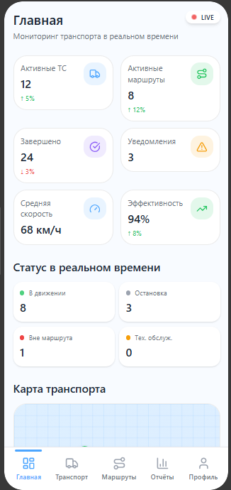
Рисунок 1 – главная
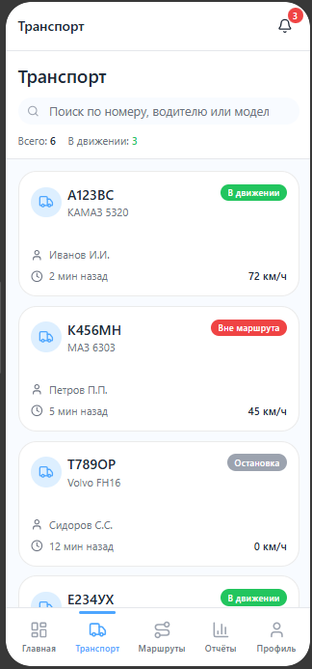

Рисунок 2 - Страница тратспорт
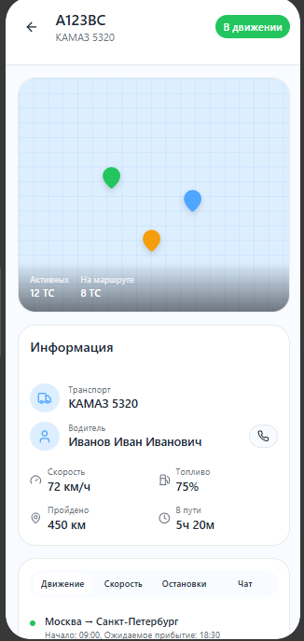
Рисунок 3 - Страница маршрута
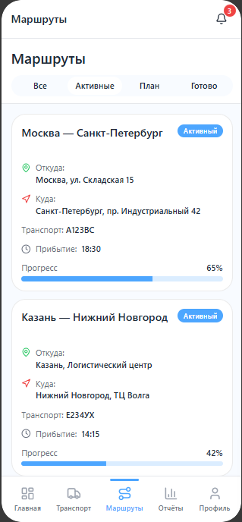
Рисунок 4 - Страница выбора маршрута
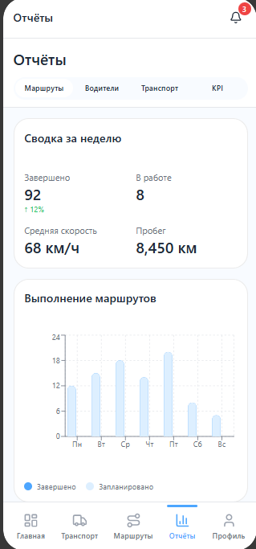
Рисунок 5 - Страница отчета
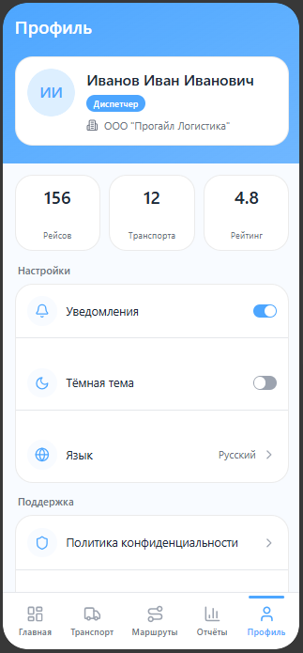
Рисунок 6 – страница профиль

Приложение В. Результаты тестирования
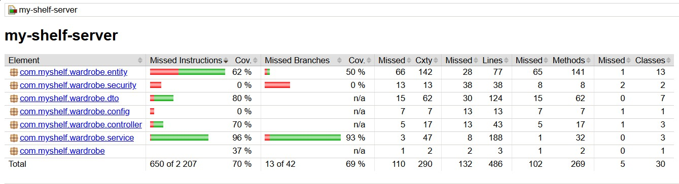
Рисунок 13. Отчет JaCoCo о покрытии тестами

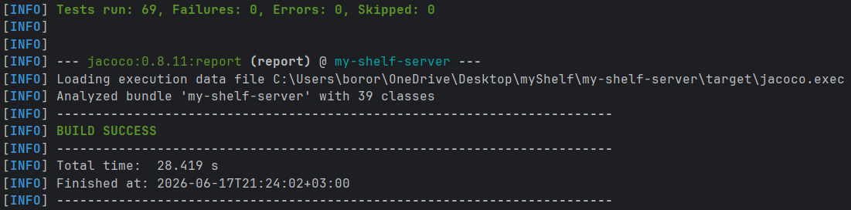
Рисунок 14. Отчет о тестировании сервера Spring Boot в консоли GigaIDE

